自己尝试动手进行pytorch的实操

[PyTorch深度学习快速入门教程（绝对通俗易懂！）【小土堆】_哔哩哔哩_bilibili](https://www.bilibili.com/video/BV1hE411t7RN/?spm_id_from=333.337.search-card.all.click)

Anaconda之前的课程中已经完成过安装，通过nvidia-smi命令查看自己电脑的cuda版本，在pytorch官网中选择了匹配的进行下载。

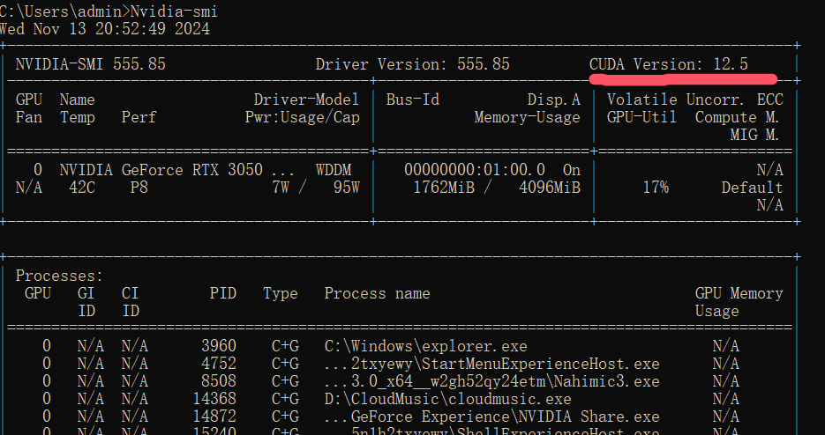

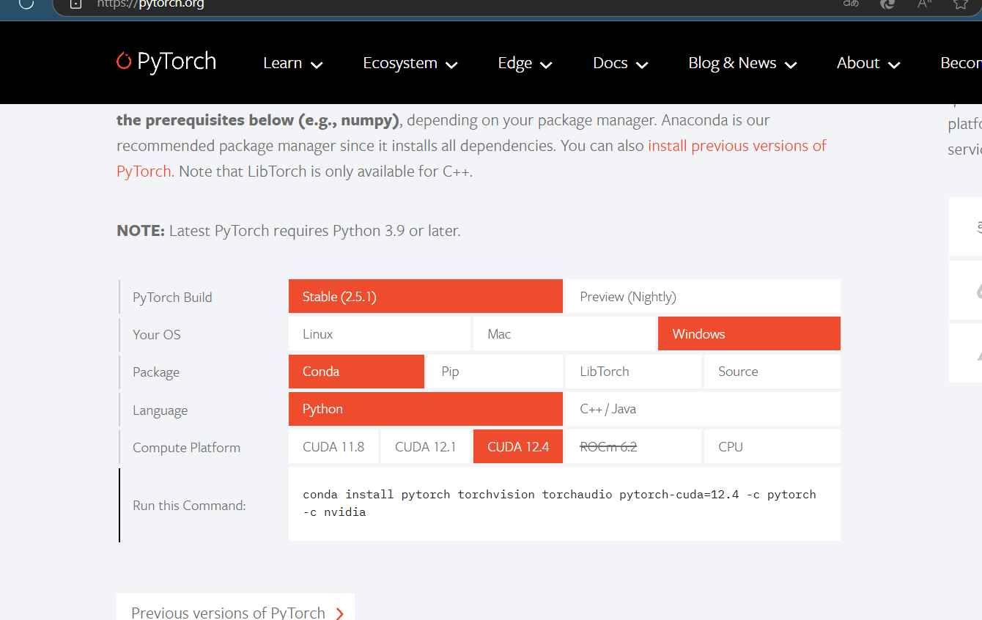

利用conda activate pytorch切换环境，创建环境可以使用conda create -n pytorch后接python版本，或者直接在anaconda里面通过鼠标点击完成环境创建，这里采用的是3.11.10的python版本

安装完成之后，可以进入python模式利用代码检验安装是否完成，也可以通过conda list查看包目录检验。

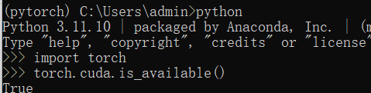

接着是完成python编译器的下载

这边主要是使用pycharm和jupyter，其中pycharm之前已经下载过社区版的，这里进行的工作是安装中文化插件和更改项目环境，从base到pytorch。

File->setting->plugin

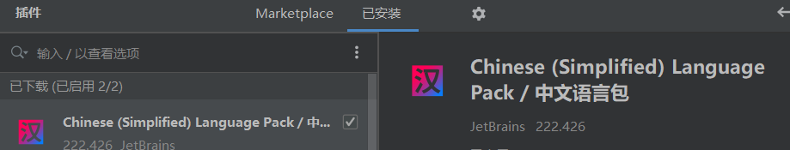

更改项目环境同样是在设置里

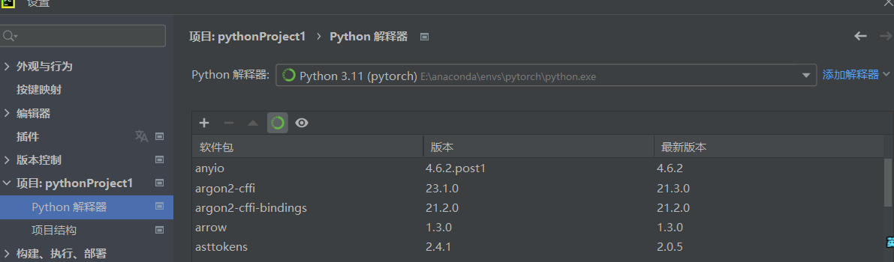

在相应目录中找到即可

Jupyter为anaconda自带，但是默认是在base环境下运行，这里选择在pytorch环境下重新安装，由于使用的python版本为3.11.10，所以使用conda install nb_conda会报错，应该使用conda install -c conda-forge nb_conda。安装完成之后，在cmd界面输入jupyter notebook即可自动跳转。

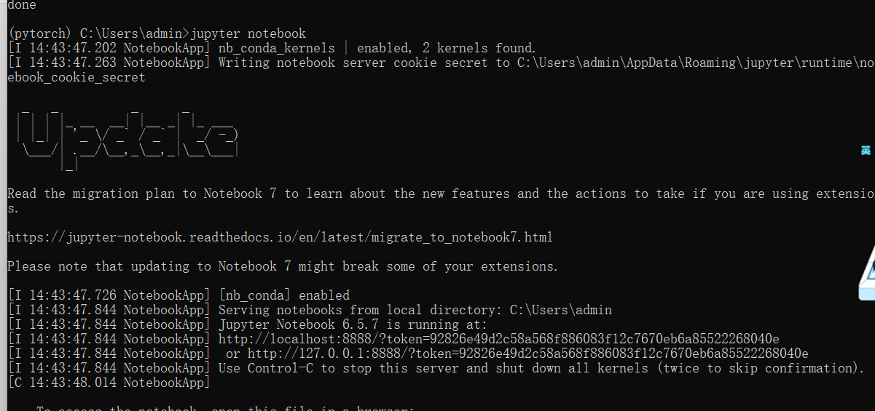

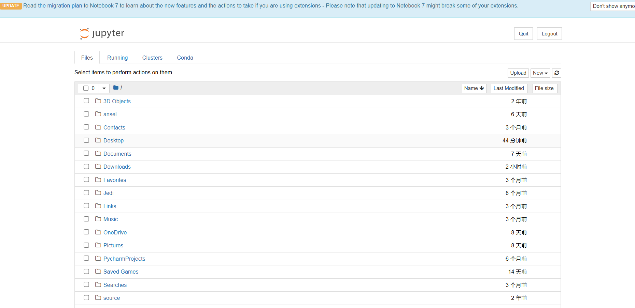

新建文件时报错，百度后得知是路径问题，解决方法见链接[jupyter 创建新的python3 时，出现错误：Permission denied: Untitled.ipynb-CSDN博客](https://blog.csdn.net/qq_62466153/article/details/130798105)。

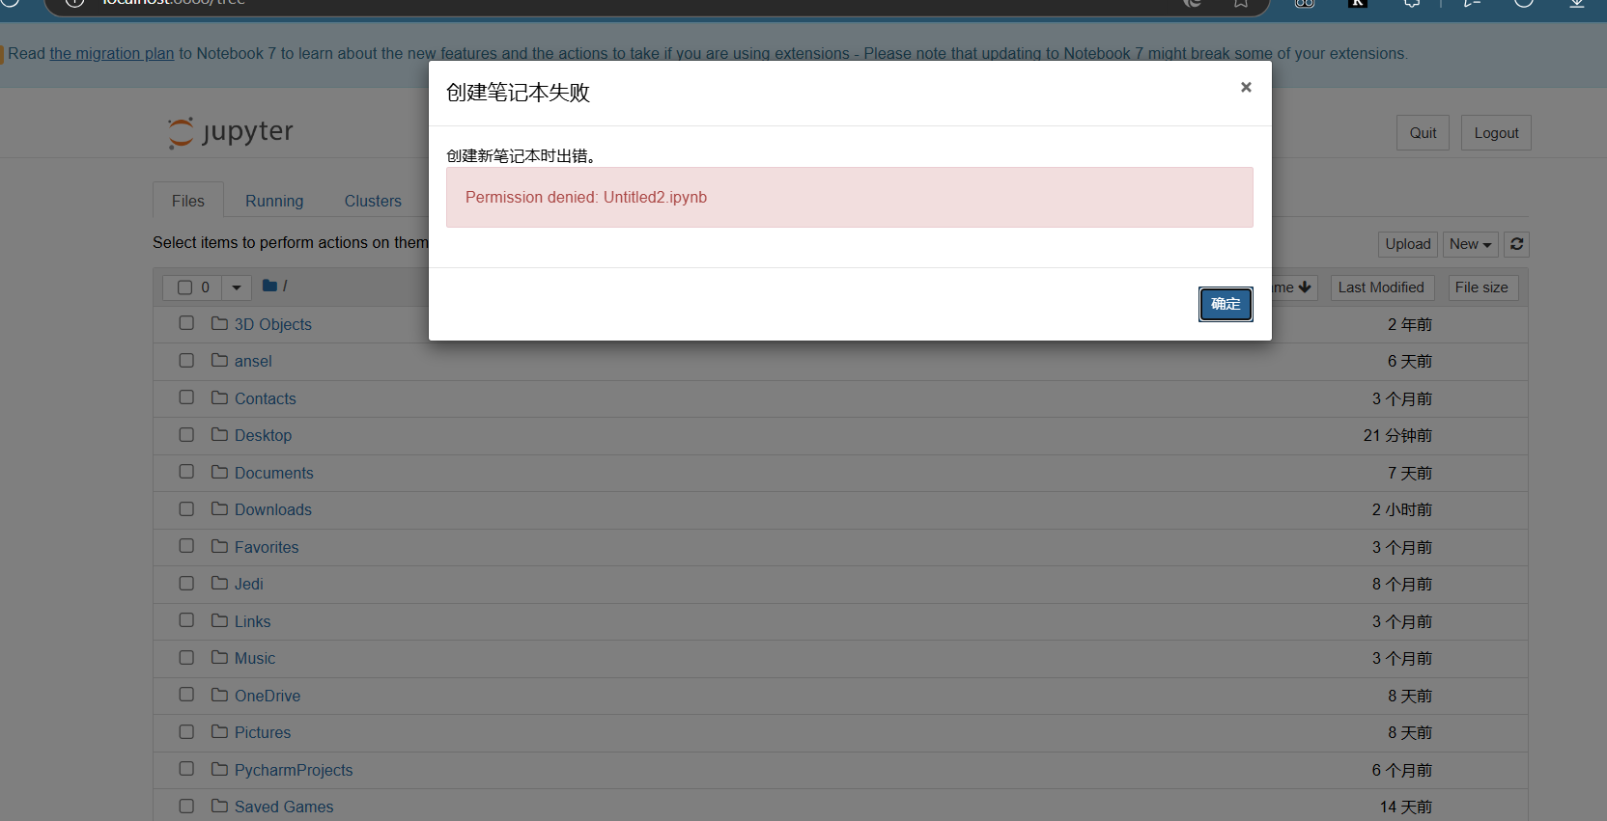其中

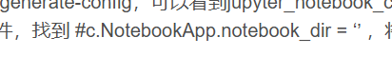

应为



结果是直接通过快捷方式打开的jupyter可以正常新建，但是通过cmd打开的pytorch环境下的jupyter还是会报错。

尝试了两个小时之后，在anaconda界面选择了将jupyter卸载重装，再次修改路径，最后问题解决。（并没有，从命令行进入的jupyter界面仍然不对，猜测可能还是地址的问题），从外部文件夹的快捷方式那里进入可以得到正确的结果。

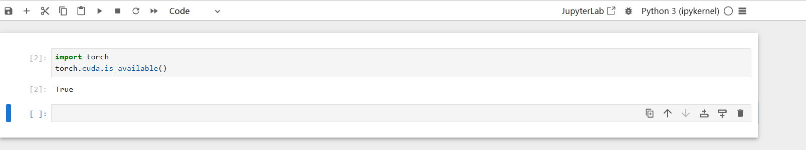

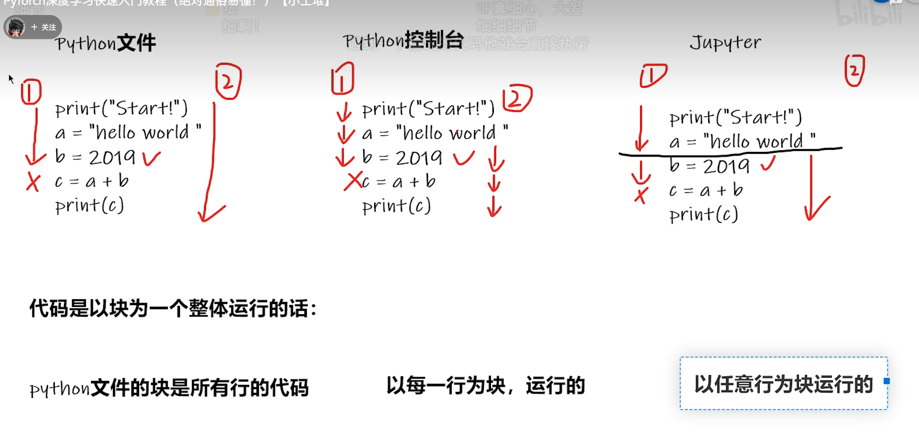

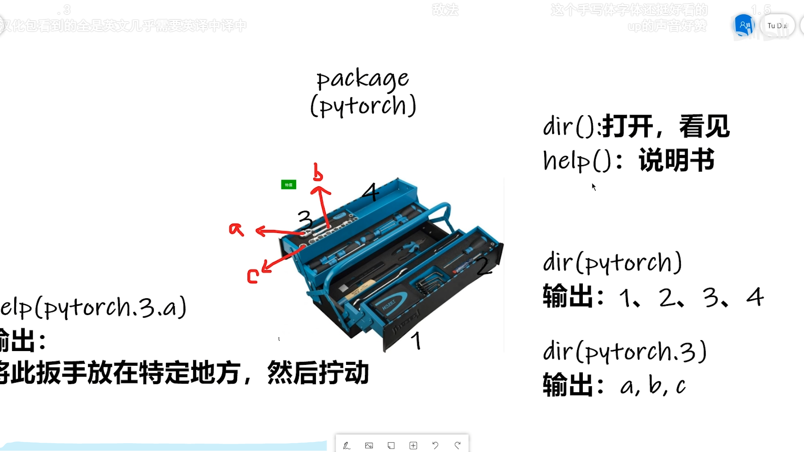

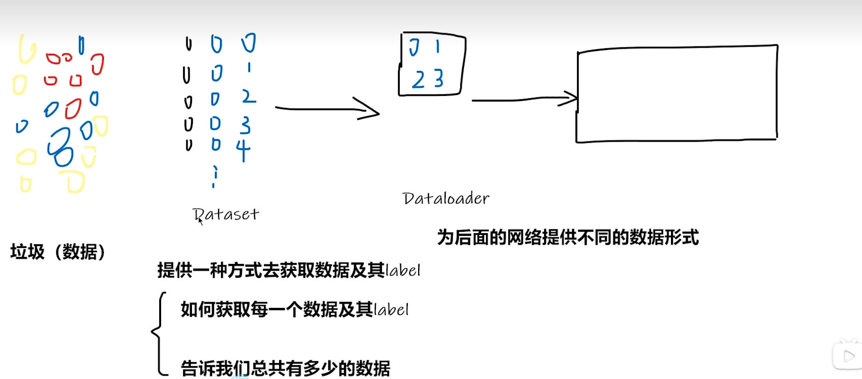

下面是尝试跟随视频教程完成dataset类的代码实操

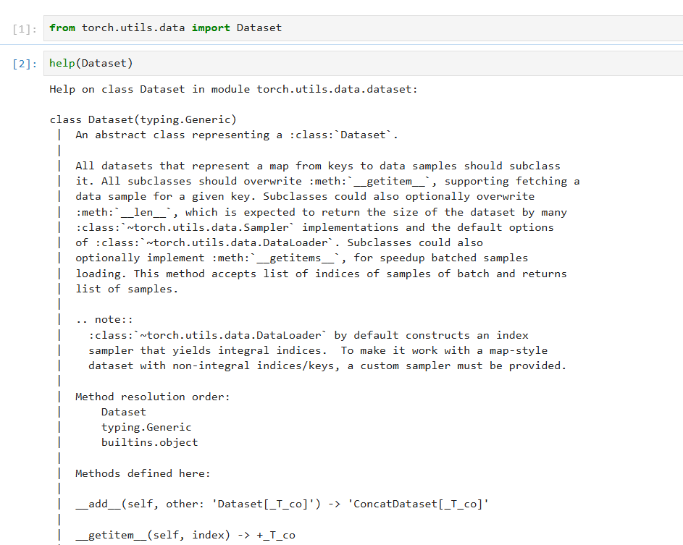

从网上下载了蜜蜂和蚂蚁的数据集用以训练，通过from PIL import Image导入python image library库

使用img_path="C:\\Users\\admin\\PycharmProjects\\pythonProject1\\练手数据集\\train\\ants_image\\0013035.jpg"完成图片路径的设置，注意使用双反斜杠表示转义字符。

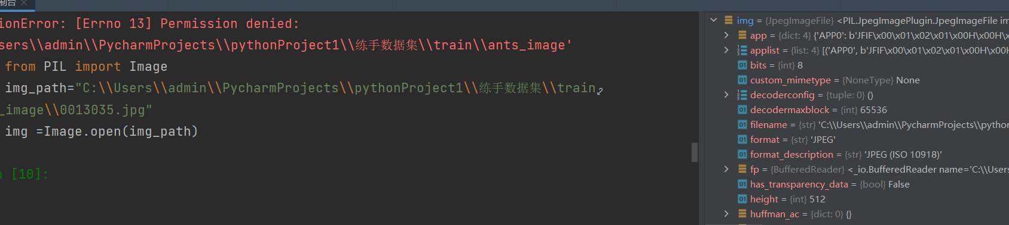

此时可以使用img.show()来查看图片

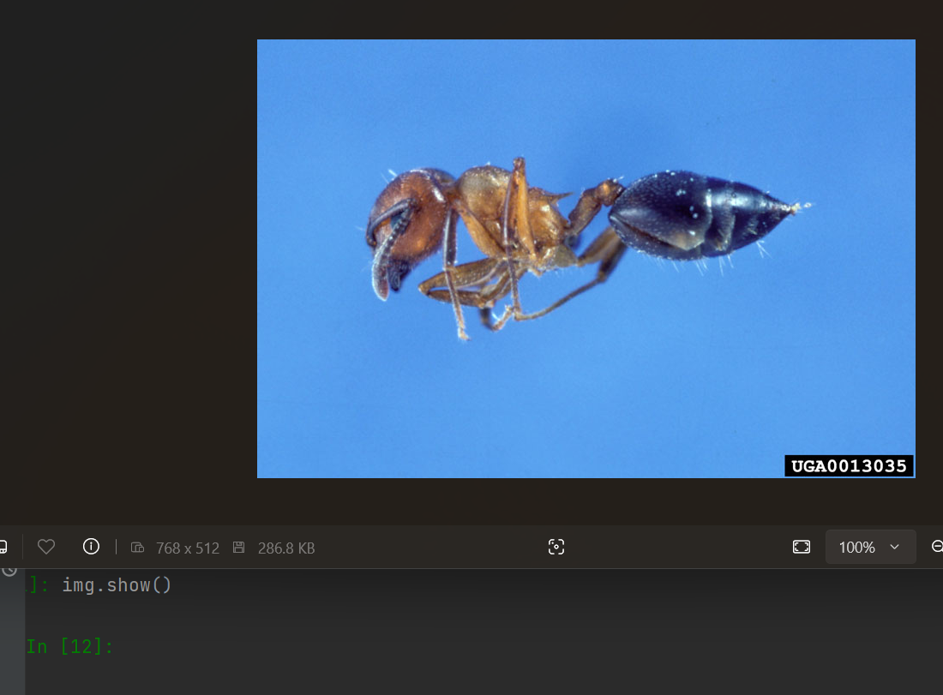

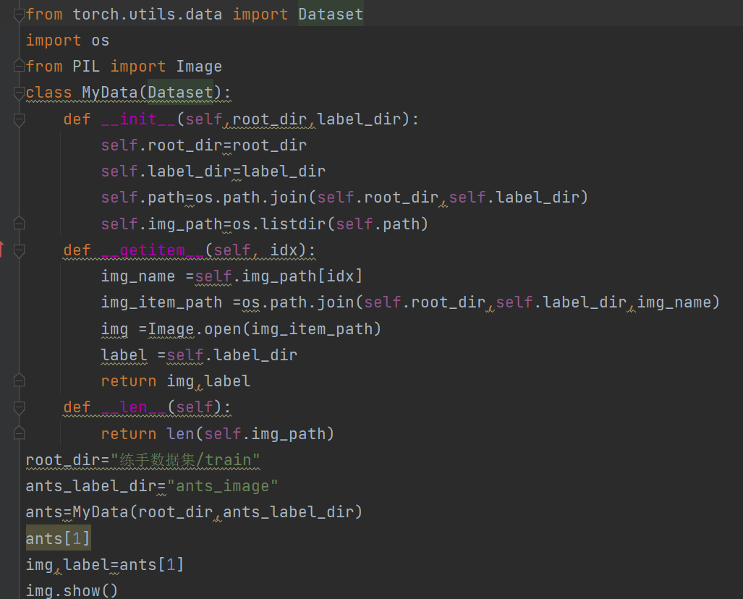

定义了一个名为Mydata的类继承Dataset类，里面重写了getitem和len两个函数，利用os.path.join拼接文件的根目录和标签目录，然后getitem函数根据文件的序号返回的是文件的图像信息和标签信息。运行结果如下，输出了文件夹里的第二张照片。

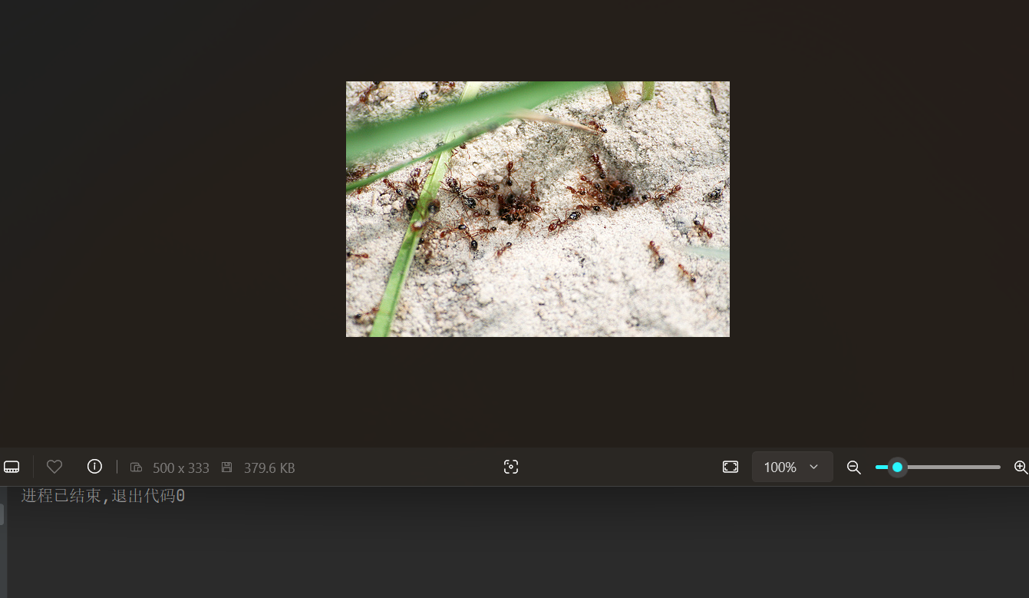

from torch.utils.data import Dataset  
import os  
from PIL import Image  
class MyData(Dataset):  
 def __init__(self,root_dir,label_dir):  
 self.root_dir=root_dir  
 self.label_dir=label_dir  
 self.path=os.path.join(self.root_dir,self.label_dir)  
 self.img_path=os.listdir(self.path)  
 def __getitem__(self, idx):  
 img_name =self.img_path[idx]  
 img_item_path =os.path.join(self.root_dir,self.label_dir,img_name)  
 img =Image.open(img_item_path)  
 label =self.label_dir[0:4]  
 return img,label  
 def __len__(self):  
 return len(self.img_path)  
root_dir="练手数据集/train"  
ants_label_dir="ants_image"  
bees_label_dir="bees_image"  
ants=MyData(root_dir,ants_label_dir)  
bees=MyData(root_dir,bees_label_dir)  
train=ants+bees  
ants[1]  
img,label=ants[1]  
print(label)  
img.show()

我这里使用的数据集是作者分类好的，他还提供了只有图片文件夹时，通过代码往空的label文件夹中写入txt格式文件的代码：

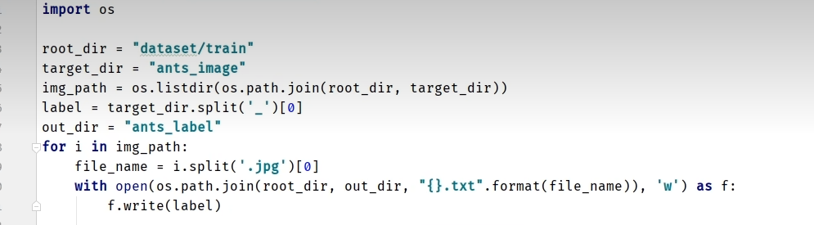

Tensorboard的使用：TensorBoard是一个可视化工具，用于理解、调试和优化机器学习模型。通过conda install -c conda forge tensorboard安装tensorboard包及其依赖。

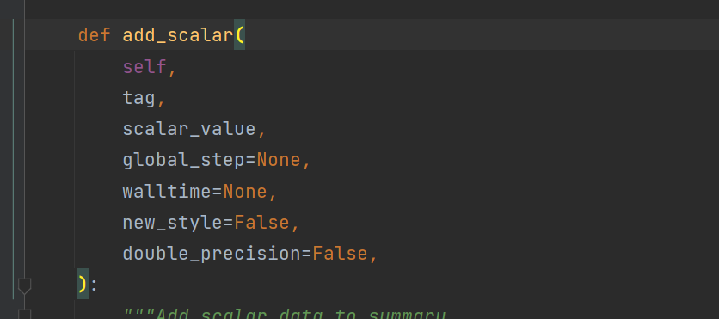

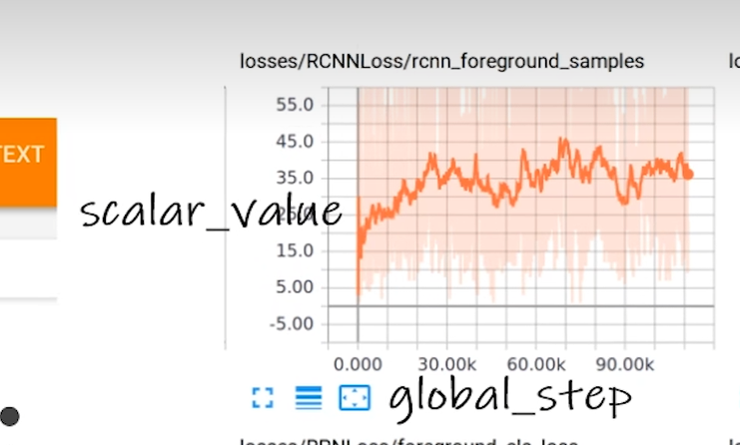

安装tensorboard后报错似乎是因为版本不兼容

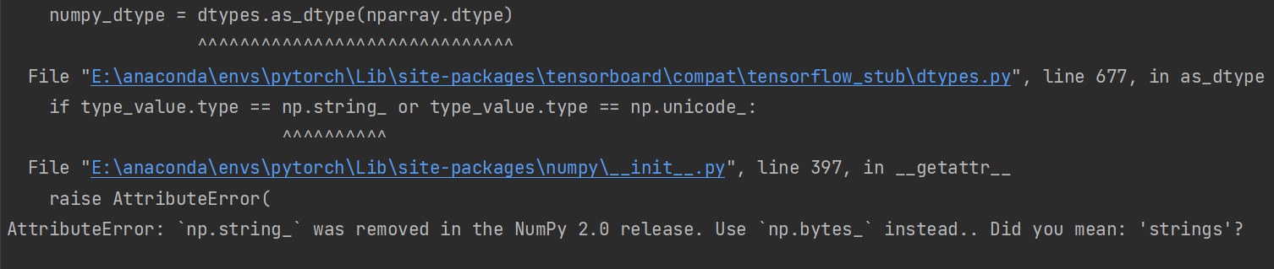

Uninstall之后使用pip install 重新安装后解决（之前是使用的conda install），--logdir=logs：这个参数告诉TensorBoard去哪个目录下查找日志文件。

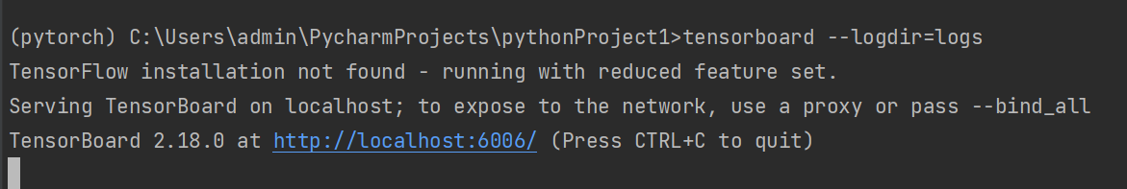

得到一个本地URL地址，点进去后进入可视化界面，可以在logs后面加—port=6007打开指定端口

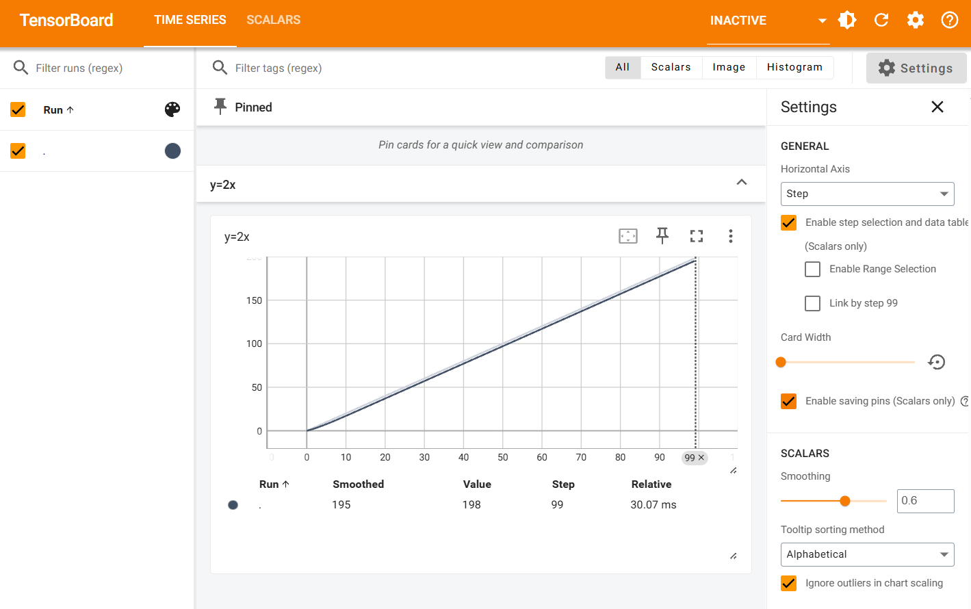

写完了最普通的函数图像，我们尝试加载图片，writer.add_image()函数对图片的格式有要求，如tensor或numpy型，之前训练集中的图片为jpg格式，并不满足要求。因此需要进行格式的转换。这里使用OpenCV将图片读取为numpy格式。

或者利用numpy.array(),对PIL图片进行转换

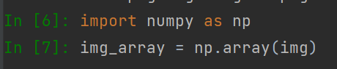

同时默认的shape格式为通道，高度，宽度，如果图片格式对了仍报错需要考虑是否为shape问题。

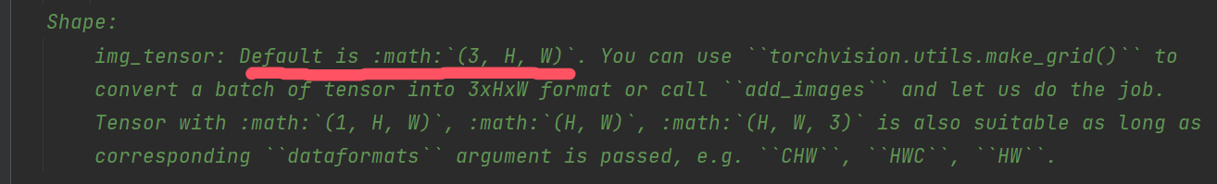

from torch.utils.tensorboard import SummaryWriter  
#help(SummaryWriter)  
import numpy as np  
from PIL import Image  
  
writer =SummaryWriter("logs")  
img_path="练手数据集/train/ants_image/0013035.jpg"  
img =Image.open(img_path)  
img_array = np.array(img)  
writer.add_image("test",img_array,1,dataformats='HWC')#由于shape不对，并非要求的通道，高度，宽度为次序的格式，需要在后面加上dataformats

从终端处使用命令进入可视化界面：

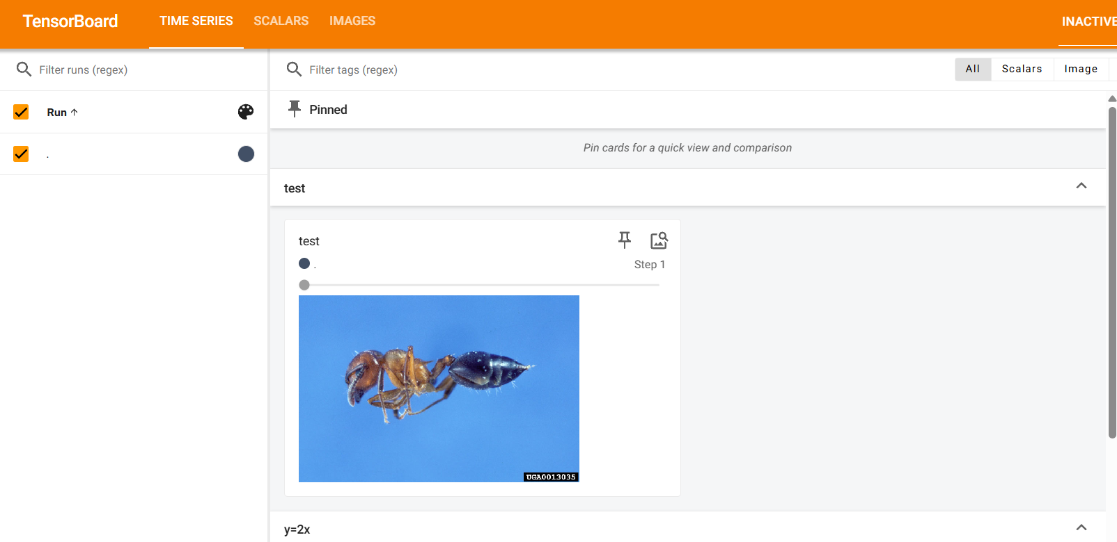

可以修改图片路径名加step数，达到查看多张图片的效果。

Torchvision中的transforms是 PyTorch 的一个子库，它提供了许多用于图像预处理和数据增强的方法。

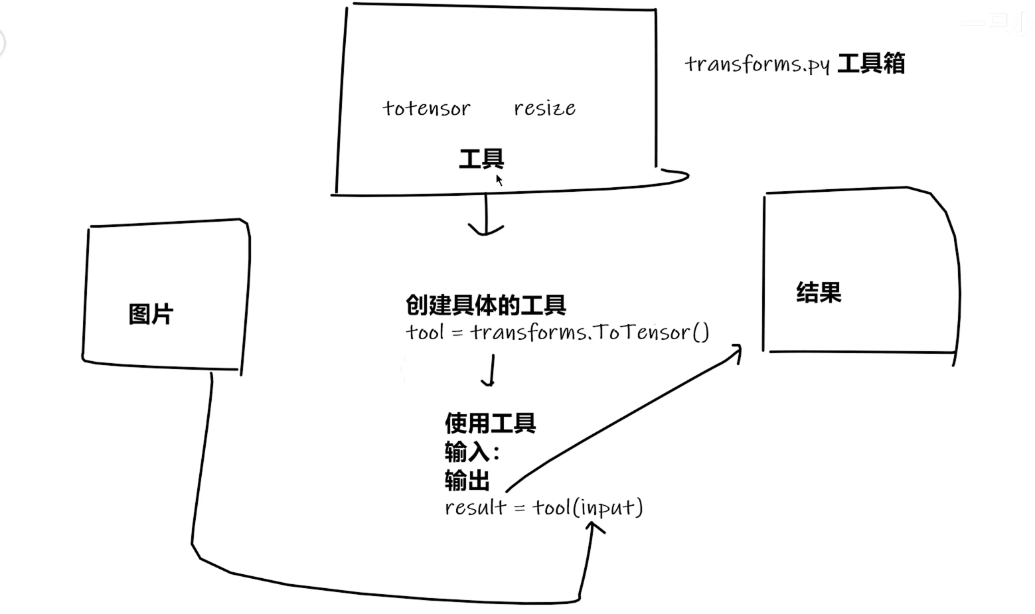

下面通过transforms.ToTensor去学习如何使用transforms以及为什么我们需要tensor数据类型。

在Python中，__call__ 是一个特殊的魔术方法，它允许一个类的实例表现得像一个函数，即可以被调用。当一个类定义了 __call__ 方法后，其实例可以被直接调用，就像调用一个函数一样。这使得对象可以模仿函数的行为，实现更高级的面向对象编程模式。

我们在使用transforms的时候需要先创建其中一个类的实例，然后把它当做函数去调用。



Tensor 是一种多维数组或张量，它是深度学习框架（如TensorFlow、PyTorch等）中的基本数据结构。在这些框架中，Tensor 用于表示数据和模型参数。

我们尝试使用转换后的tensor格式的图像作为参数传入writer.add_image()，需要注意的是

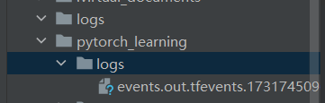

在今天学习之前，我创建了一个文件夹汇总这几次学习编写的python文件，所以通过writer = SummaryWriter("logs")生成的文件夹与之前生成的logs并非同一个，打开可视化界面时需修改相对路径。



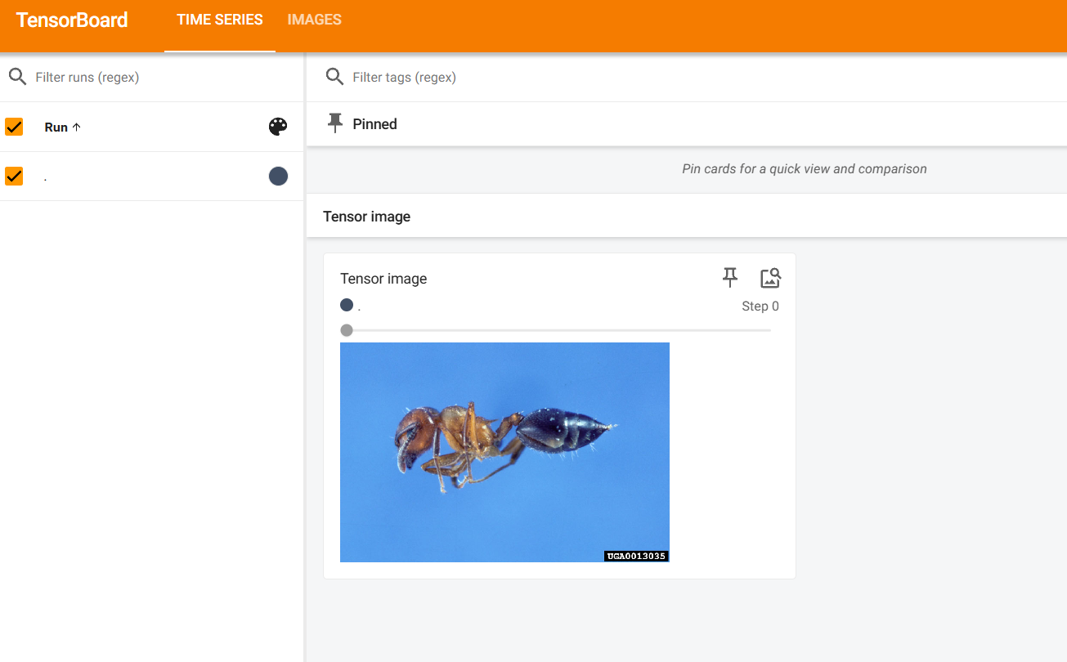

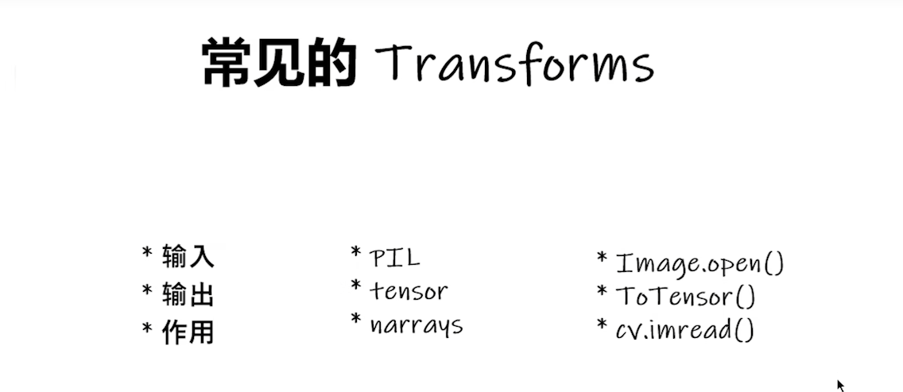

transforms.Compose 是 PyTorch 中 torchvision 库的一个组件，它允许用户将多个图像变换操作组合成一个处理流程。这个功能特别有用，因为它可以让用户以顺序的方式应用一系列的变换，从而构建出一个完整的图像预处理流水线。使用 transforms.Compose 时，你只需将一系列的变换操作以列表的形式传入 Compose，然后它就会按照顺序执行这些操作。例如，你可以先对图像进行随机水平翻转，然后裁剪，接着转换为张量，最后进行归一化处理。

transforms.normalize的作用是将数据进行归一化处理，使得数据的每个通道（channel）的均值（mean）和标准差（std）分别变为指定的值。这样做的目的是为了让模型训练更加稳定，加快收敛速度。



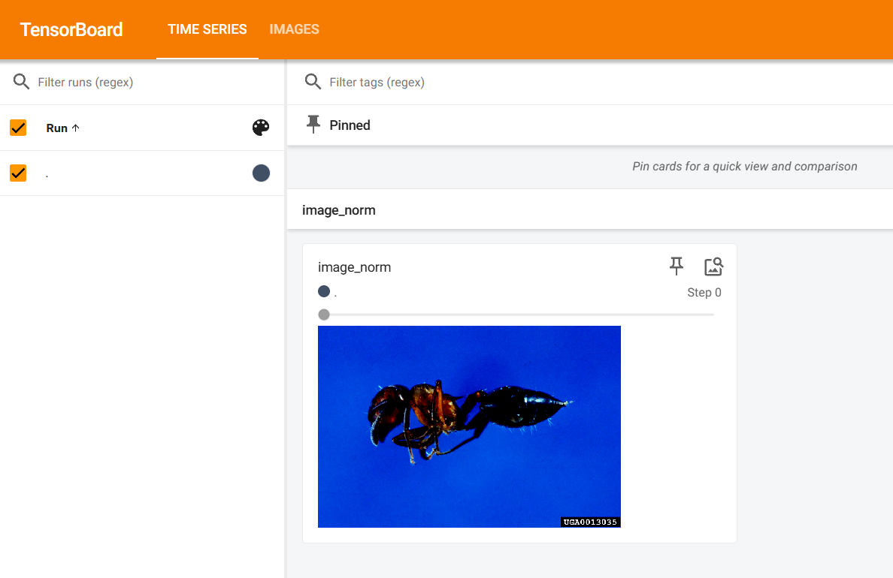

归一化公式是rgb三通道数减去均值再除以标准差。



出现这种报错是由于图片格式问题，通道数不匹配，需要将rgba转为rgb格式。其中A为Alpha通道，表示颜色的透明度或不透明度。



transforms.resize看它的名字就知道，显然是在图像处理的过程中用来调整图像的大小的。

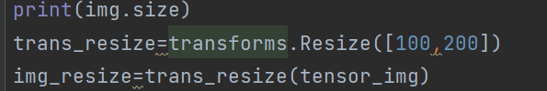

图片原来的大小为

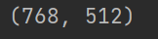

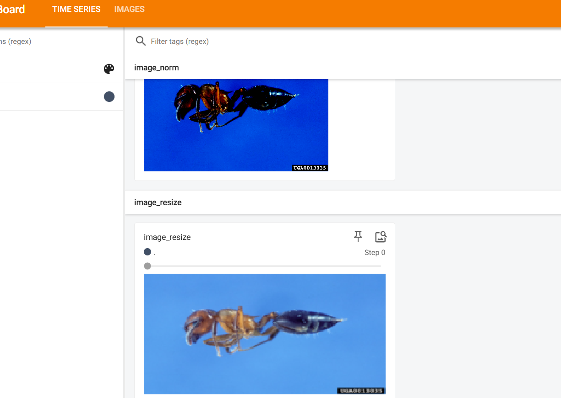

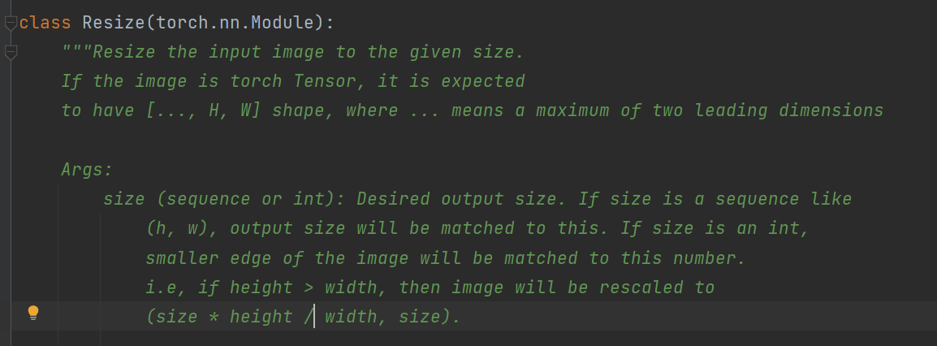

Resize中参数如果为序列，则为固定高度和宽度，如果只有一个值，那么则将短边设置为该长度，另一边等比例缩放。

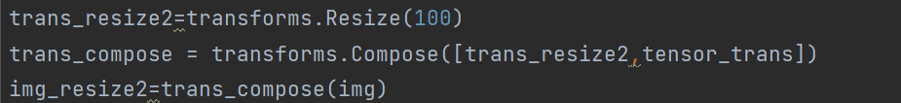

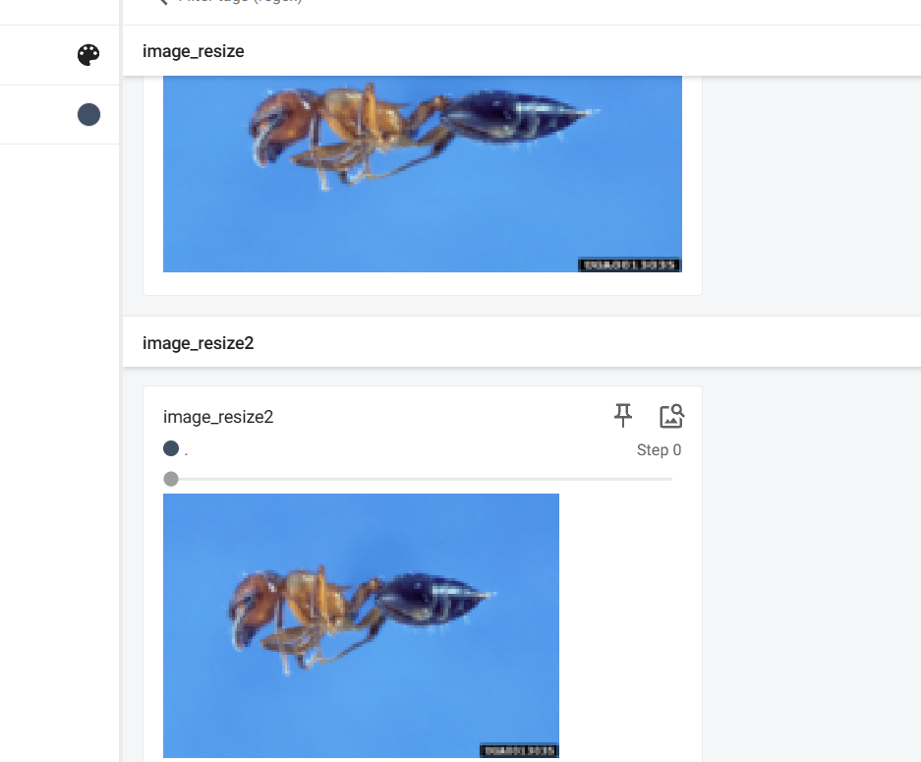

transforms.RandomCrop主要是用于随机裁剪图像。同样是有两种输入，序列是指定高宽，只输入一个整数则是会裁剪一个正方形。

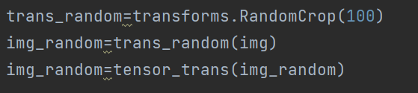

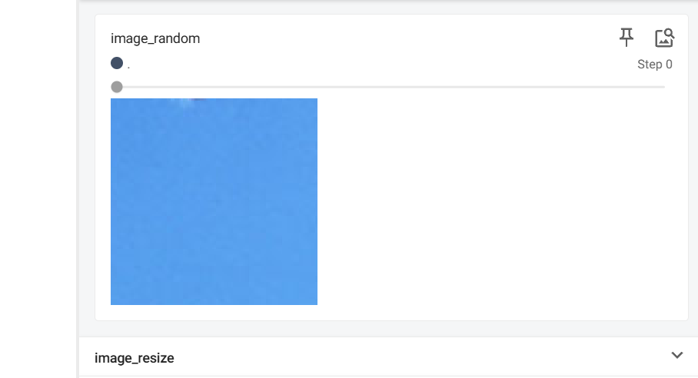

总结的话就是关注输入和输出，多看官方文档。关注方法需要什么参数。

Torchvision中的数据集使用

torchvision 是 PyTorch 生态系统的一部分，它使得在 PyTorch 中进行图像和视频相关的深度学习任务变得更加方便和高效。它提供了处理图像和视频的常用工具和预训练模型。

从pytorch官网下载数据集，需要将左上角的版本换为0.9.0.

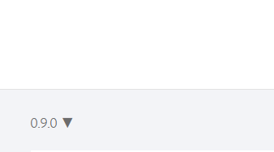

利用torchvision库中的代码便可完成数据集的下载。CIFAR10是数据集的名字。

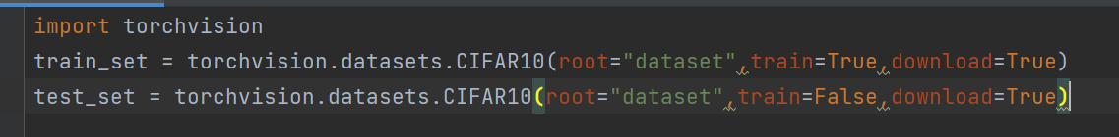

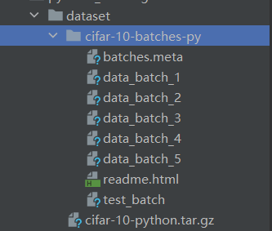

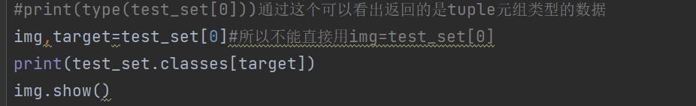

图片依稀可以看出是一只哈基米。

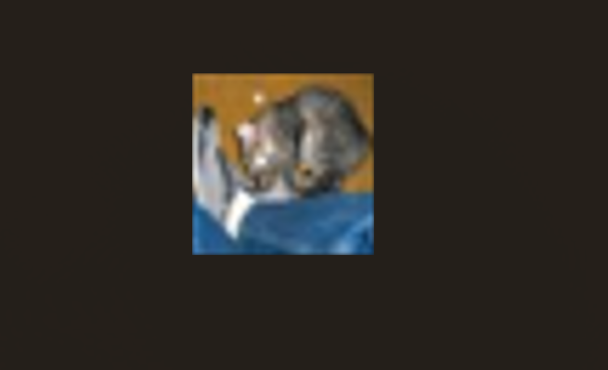

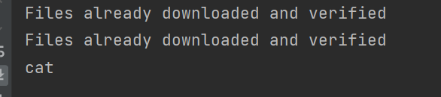

图像处理操作可以在下载数据集时完成，先用compose方法组合totensor和resize，然后在之前下载的那一行代码中添加参数transform=dataset_trans即可。

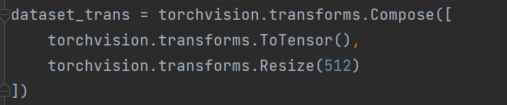

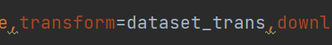

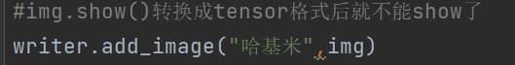

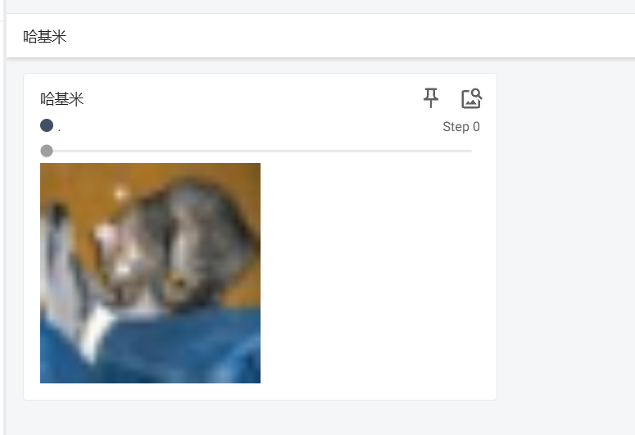

也可以用for循环同时处理多张图片。

for i in range(10):  
 img, target = test_set[i]  
 writer.add_image("testset",img,i)

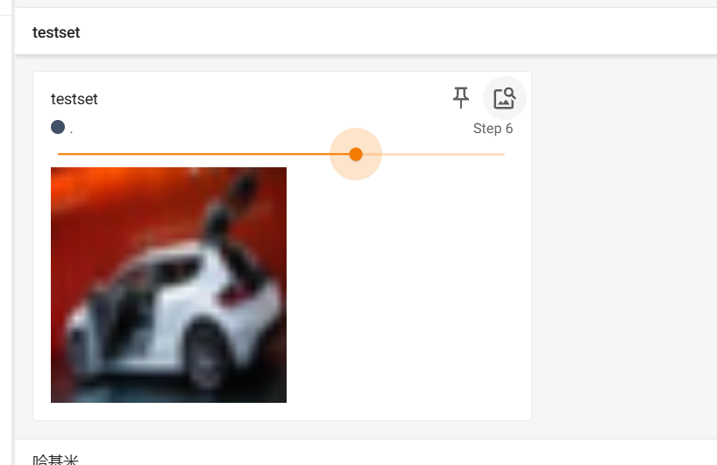

Dataloader的使用

DataLoader 是 PyTorch 中用于加载数据并将其转换为适合模型训练的形式的一个工具。它封装了数据加载、数据预处理以及并行加载等功能。DataLoader 通常与 Dataset 对象一起使用。Dataset 是一个抽象类，表示数据集，需要实现 __len__ 和 __getitem__ 方法。DataLoader 则在 Dataset 周围重载一个可迭代对象，以便轻松访问样本。

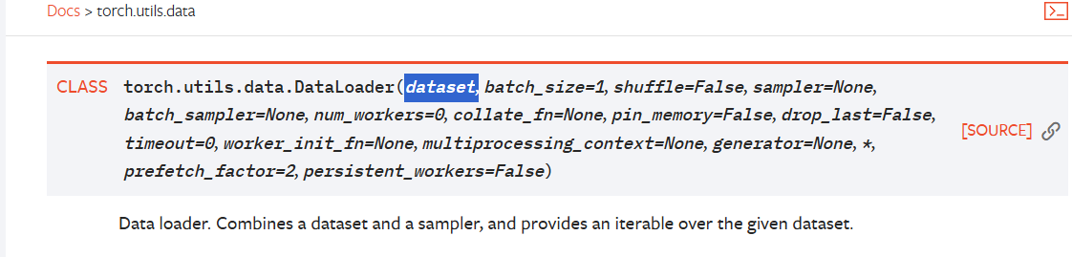

可以从官方文档中看到，dataloader中很多参数都是有默认值的，最主要的参数还得是dataset，通过for循环将dataloader的照片数据导入到tensorboard上打开。

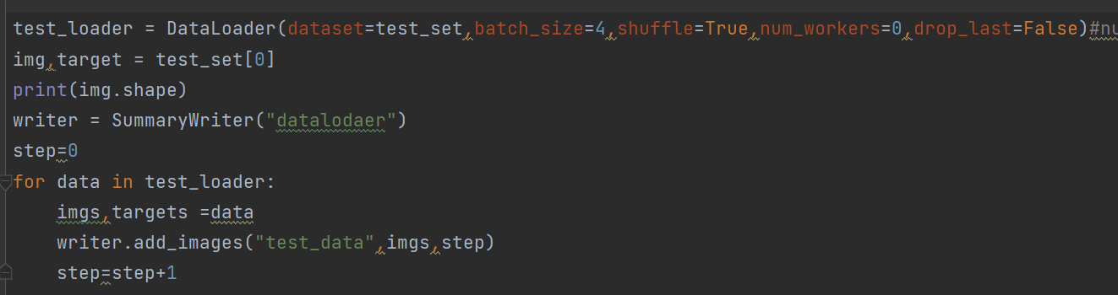

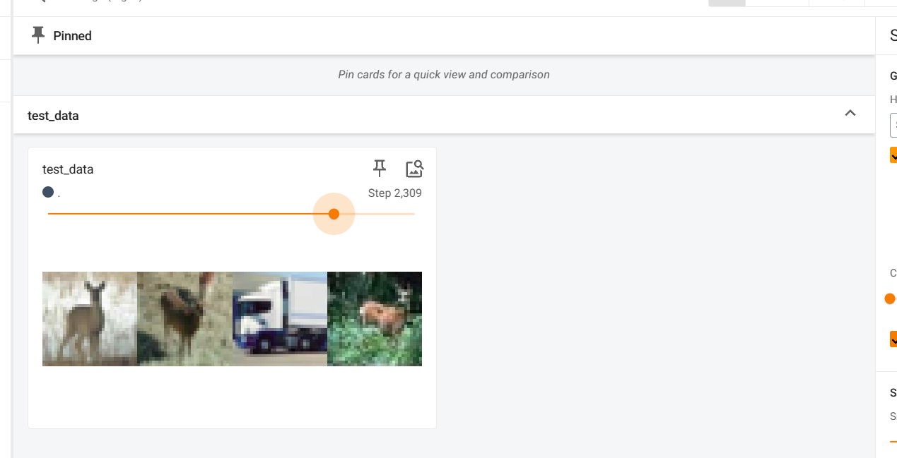

后续将batch_size改为64，由于drop_last为false，最后一步只会显示剩下的（不足64）

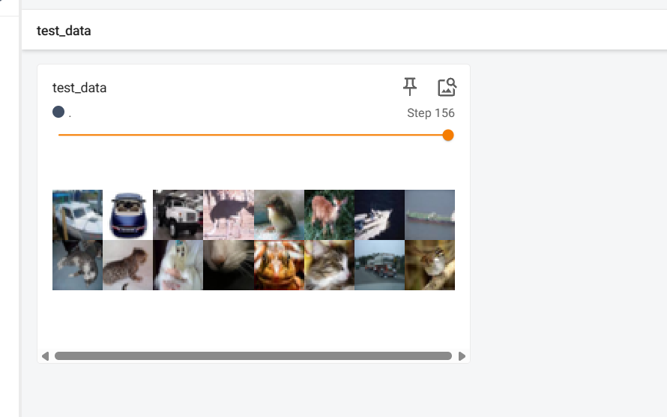

神经网络的基本骨架搭建——nn.module。nn.Module 是 PyTorch 中所有神经网络模块的基类，用于构建和管理神经网络模型。

主要是需要重写forward（），定义前向传播的规则，

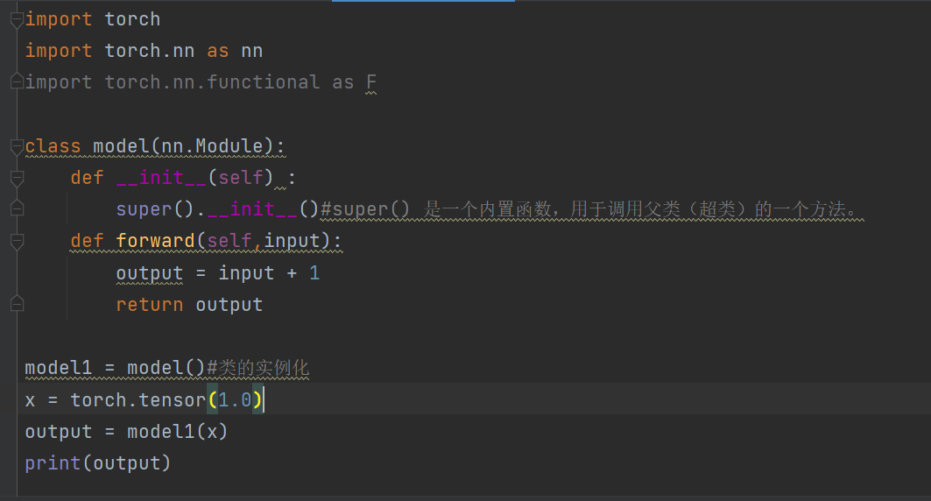

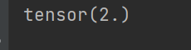

卷积操作是数学和工程领域中的一种运算，特别是在信号处理、图像处理、机器学习（尤其是深度学习中的卷积神经网络）等领域中有着广泛的应用。卷积是一种数学运算，它将两个函数（一个信号和一个核或滤波器）结合在一起，产生第三个函数，表达一个函数的形状如何被另一个函数修改。

在深度学习中，卷积神经网络（CNN）利用卷积层来自动和逐层地从数据中提取特征。卷积层通过滤波器（或称为卷积核）扫描输入数据（如图像），并提取局部特征。在卷积操作中，核或滤波器是一个小的矩阵，用于在输入数据上滑动并计算点积，从而提取特征。

步长（stride）是指卷积核在输入数据上滑动的间隔。较大的步长可以减少输出的空间维度。

为了控制输出的空间维度，可以在输入数据的边缘添加额外的零值（称为填充（padding））

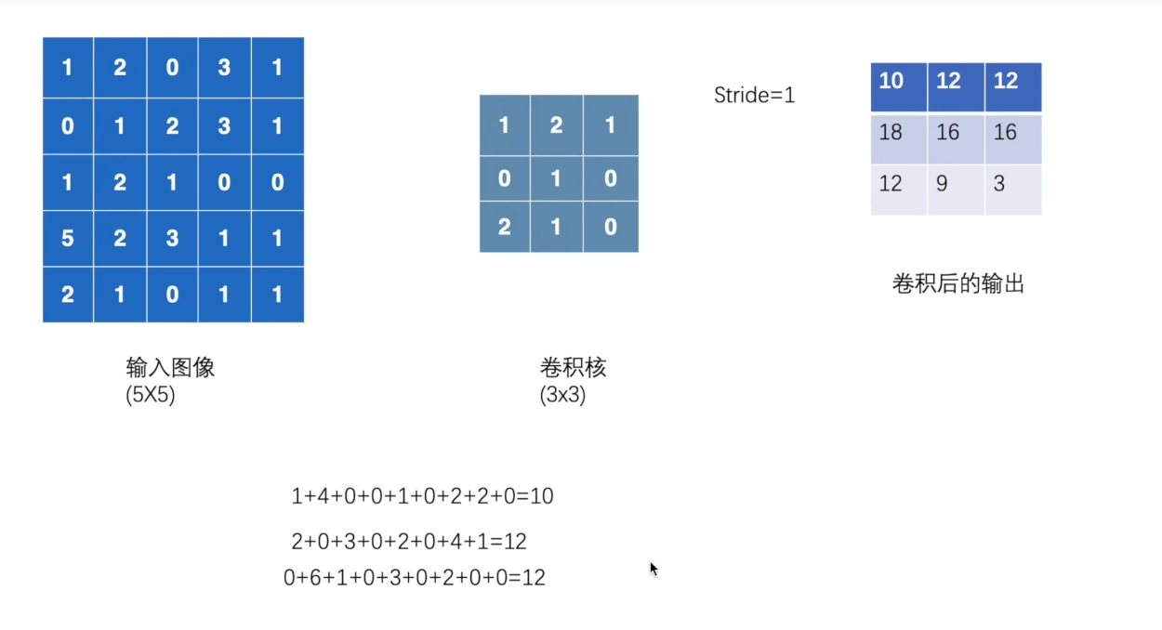

接下来我们在python中实现这一卷积操作。

先导入图像矩阵和卷积核矩阵，可以通过print（）看到这俩都只有高和宽两个参数，不满足conv2d（）函数的要求，所以我们需要利用reshape函数去重构。

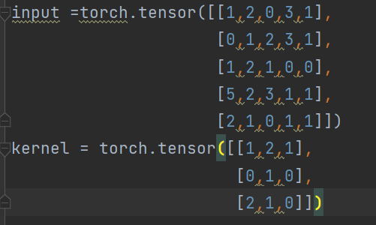

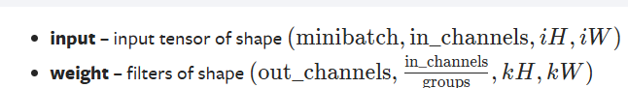

再调用torch.nn.functional中的conv2d函数即可得到卷积结果，可以看到视频中算错了一位。

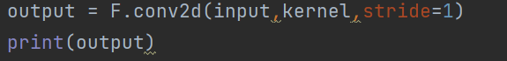

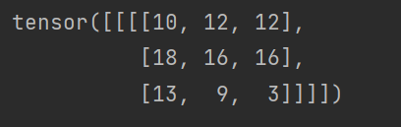

如果设置padding为1，就是在初始的图像矩阵周围围一圈0，然后再进行卷积的操作，当padding=stride=1时，卷积的结果就会保持和原图像矩阵大小一致。

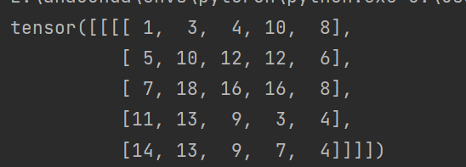

卷积层：

卷积层（Convolutional Layer）是卷积神经网络（Convolutional Neural Networks，简称CNNs）中的一种基础层结构，广泛应用于图像识别、视频分析、自然语言处理等领域。卷积层的主要作用是提取输入数据的特征，这些特征对于后续的任务（如分类、检测等）至关重要。

主要是看conv2d,因为图像是二维的。

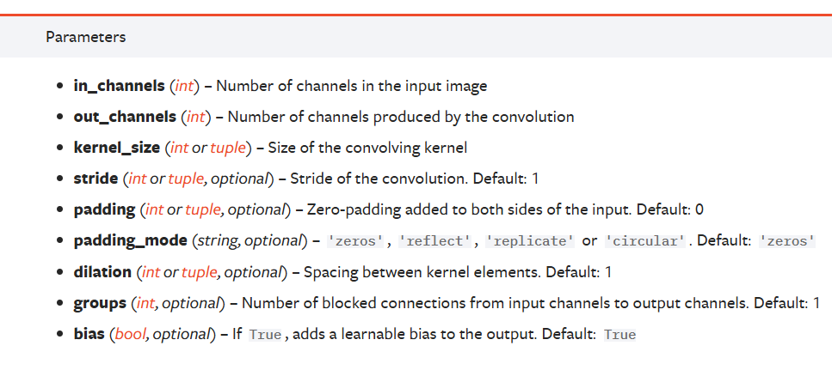

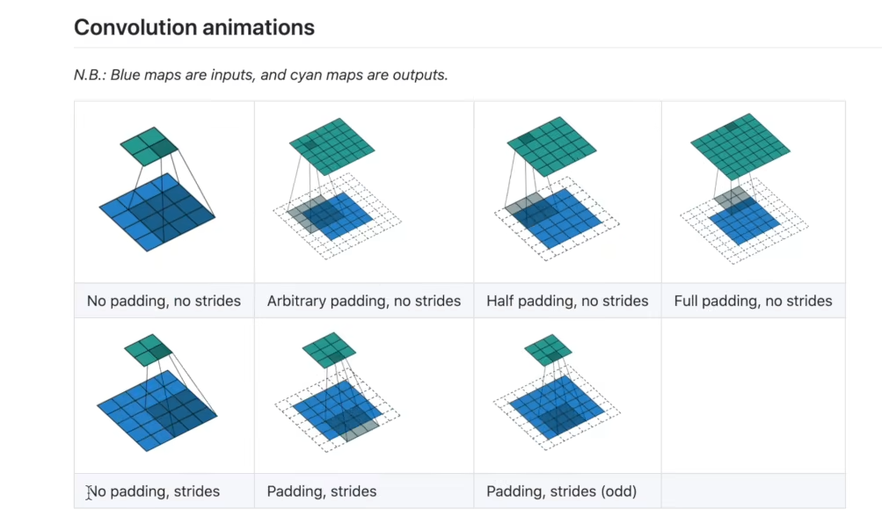

上图是有无padding和stride时，得到的不同卷积结果。

In_channel=out_channel=1时，卷积层只会产生一个卷积核，如果输入通道数为1，输出为2，那么就是产生两个卷积核。

我们采用的依然是cifar10这个数据集，利用datasets下载后，用dataloader每次上传一部分到神经网络中，定义了一个model类继承了module类，重写了它的向前传播方法为二维卷积，卷积后从三通道变为六通道。

dataset = torchvision.datasets.CIFAR10(root="dataset",train=False,transform=torchvision.transforms.ToTensor(),  
 download=True)  
dataloader = DataLoader(dataset,batch_size=64,shuffle=True,drop_last=True)  
class model(nn.Module):  
  
 def __init__(self):  
 super(model,self).__init__()  
 self.conv1 =Conv2d(in_channels=3,out_channels=6,kernel_size=3,stride=1,padding=1)  
  
 def forward(self,x):  
 x = self.conv1(x)  
 return x  
  
model1 = model()  
print(model1)  
for data in dataloader:  
 imgs,target = data  
 output = model1(imgs)  
 print(imgs.shape)  
 print(output.shape)

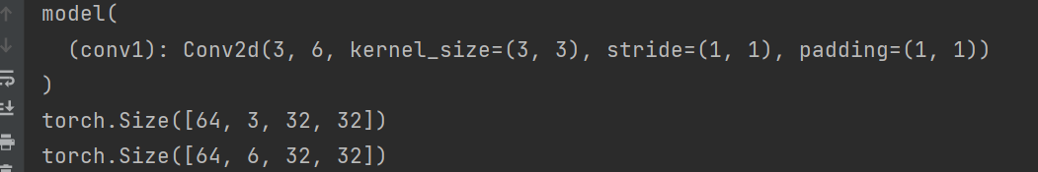

图像原本是32像素*32像素的大小，如果将padding改为0，那么卷积后的大小将变为30*30.最后我们再利用summarywriter写入tensorboard来查看具体的图像变化。

直接add_images会报错，因为传入的图像参数会不匹配，卷积后的图像通道数为6≠3

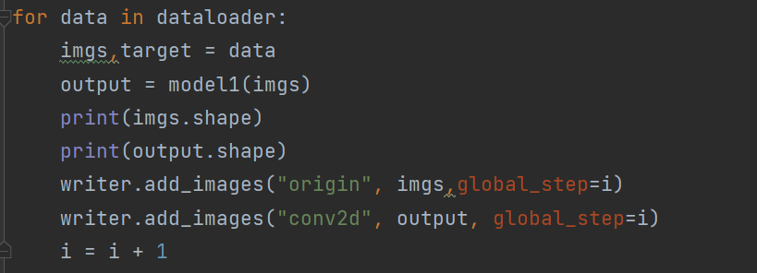



可以通过reshape的方式将6通道再转换为3通道，但这个方法不是很严谨。



结果如下

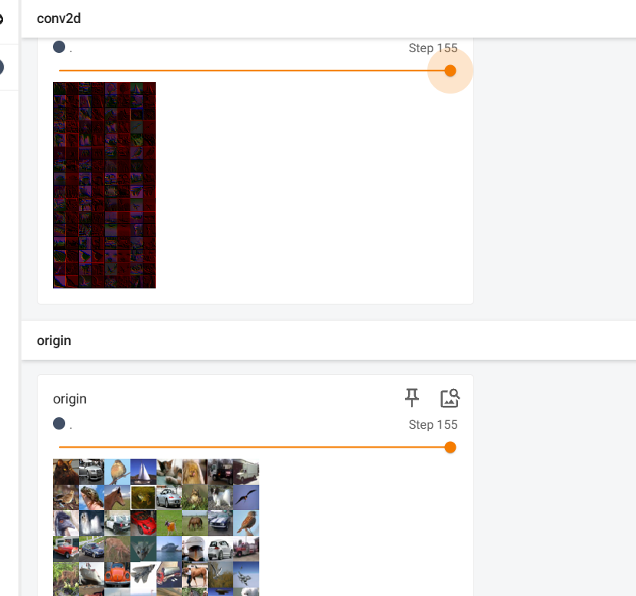

最大池化的使用：最大池化（Max Pooling）是一种在卷积神经网络（CNN）中常用的池化技术，它通过提取局部区域中的最大值来降低特征图的维度，同时保持对显著特征的敏感性，这使得它在多种深度学习任务中都非常有用。与平均池化相比，最大池化更注重于突出图像中的显著特征，而平均池化则更注重于提取图像的整体特征。

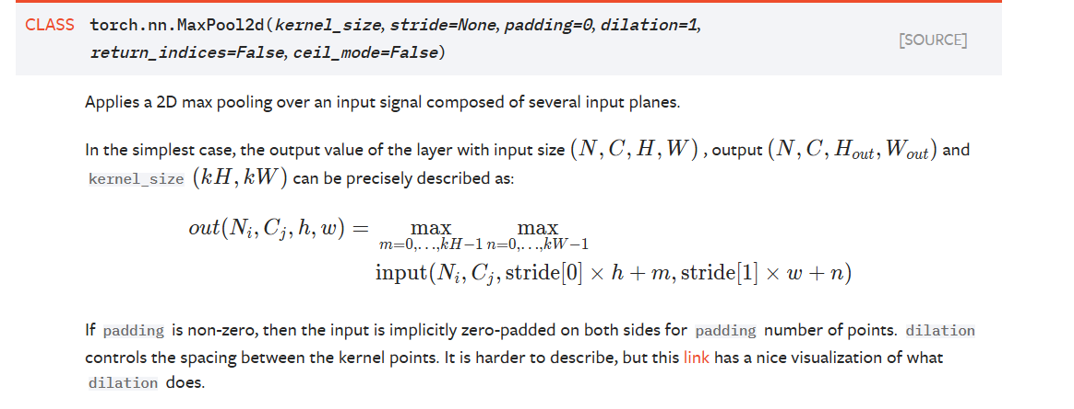

下图是一个池化操作的示意图：其中kernel_size = 3,stride =3（默认步长为池化核的大小，卷积层默认步长为1）。向右移动3步后池化核覆盖的范围只有6个数据，如果ceil_mode为true，则保留，如果是floor就舍去。

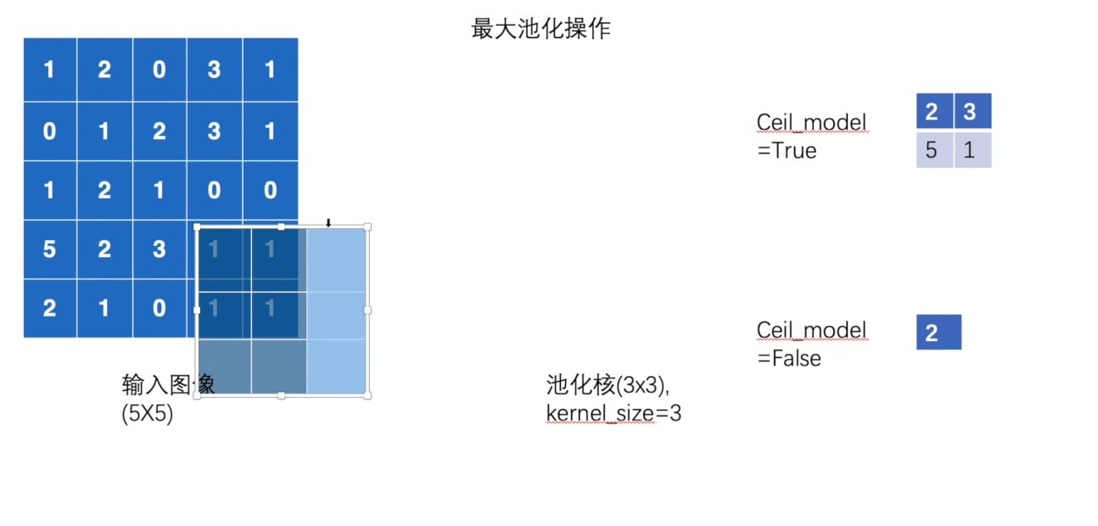

同卷积层的设置类似，用input导入数据，定义一个model类继承module，重写init和forward，在向前传播中设置一个最大池化层，填好参数，kernel_size为3，ceil_mode为true。可以看到输出结果和示例保持一致。

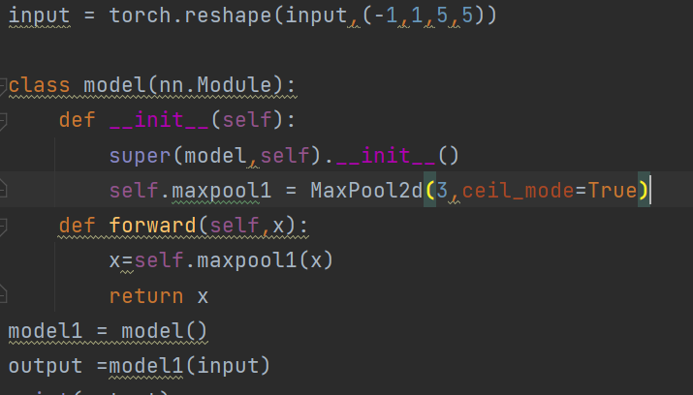

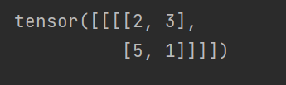

接下来我们最大池化cifar10数据集中的图像文件，具体操作同卷积类似。池化之后的大小变为了11*11

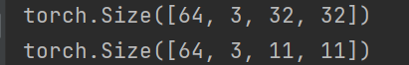

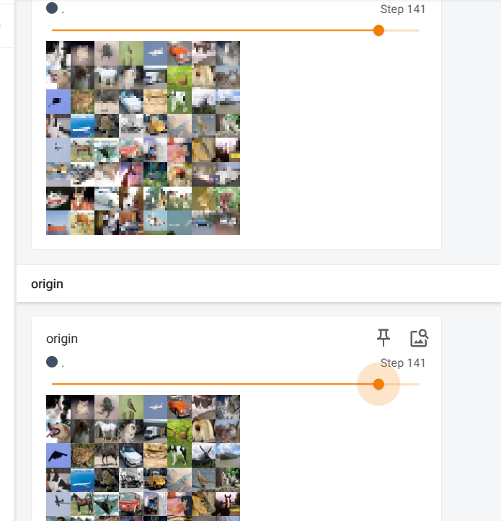

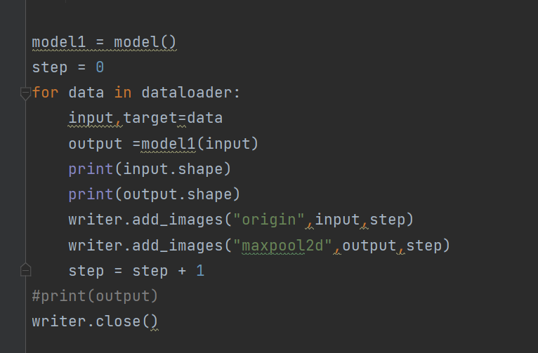

非线性激活函数，如ReLU（Rectified Linear Unit）、Sigmoid和Tanh，是神经网络中用于引入非线性变换的函数。这些函数通常被应用在神经元的输出上，用于对输入信号进行非线性映射，除此之外还有sigmoid，tanh等等

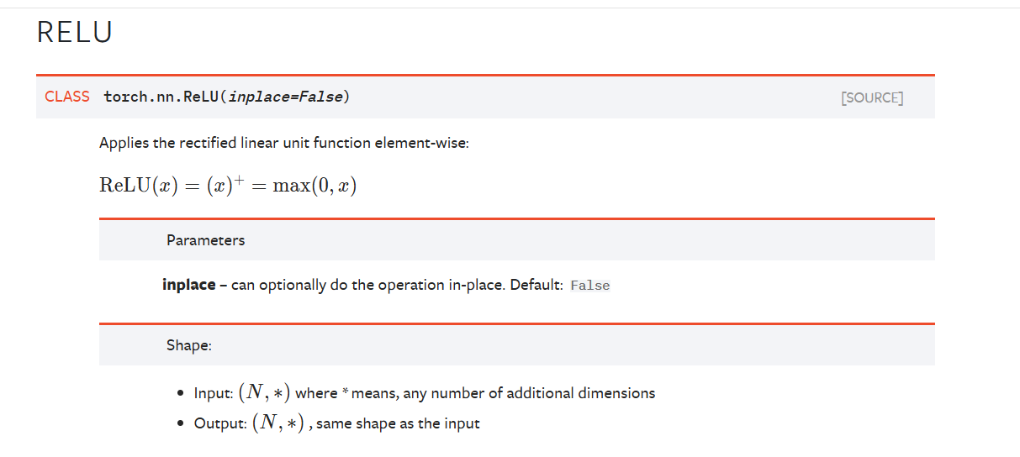

这里的示例也是非常的简单，输入了一个二维矩阵，经过relu函数的转换，小于0的变为0，大于0的取本身。其中ReLU（）函数的inplace参数取true时会替换原本的值，而非返回新值。

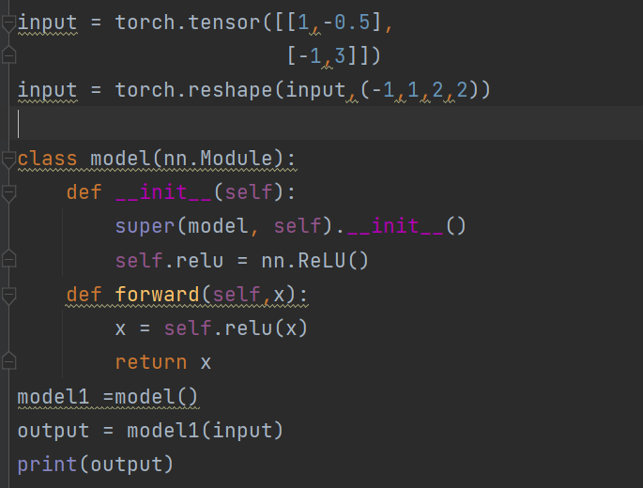

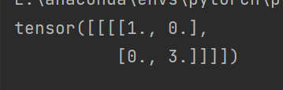

这里由于ReLU对图像处理来说表现的不是很明显，我们采用sigmoid来演示图像操作。

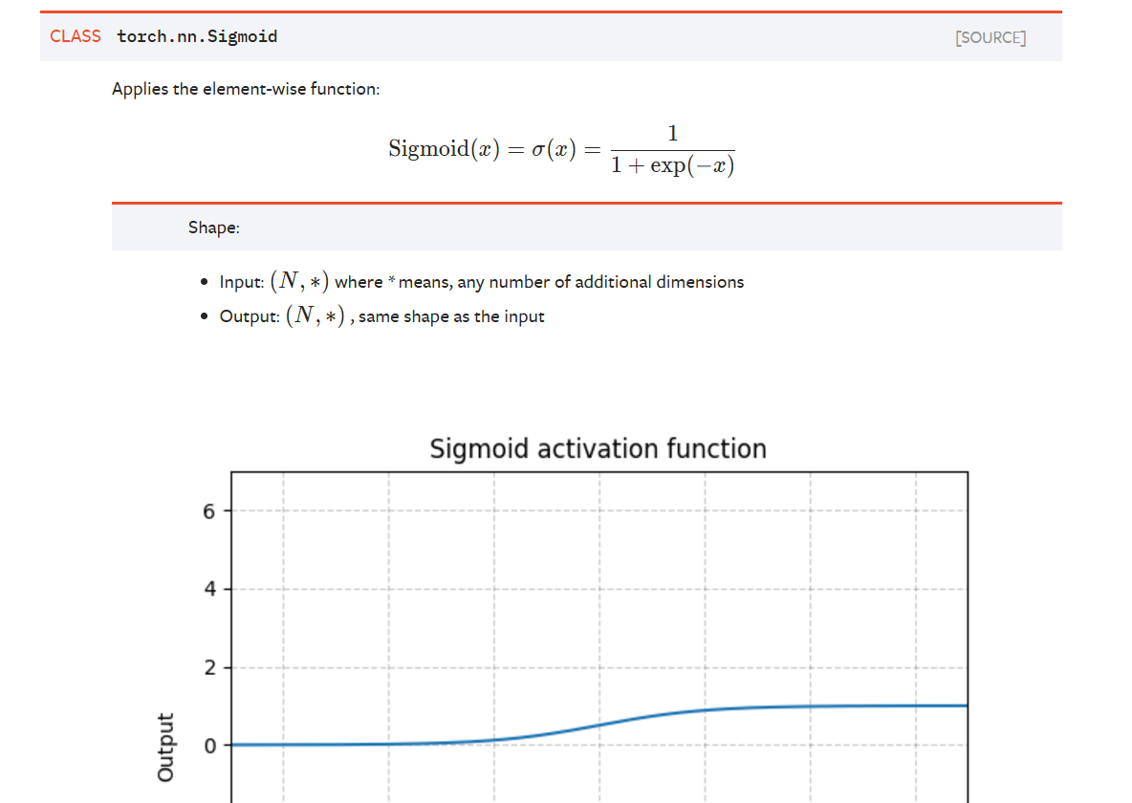 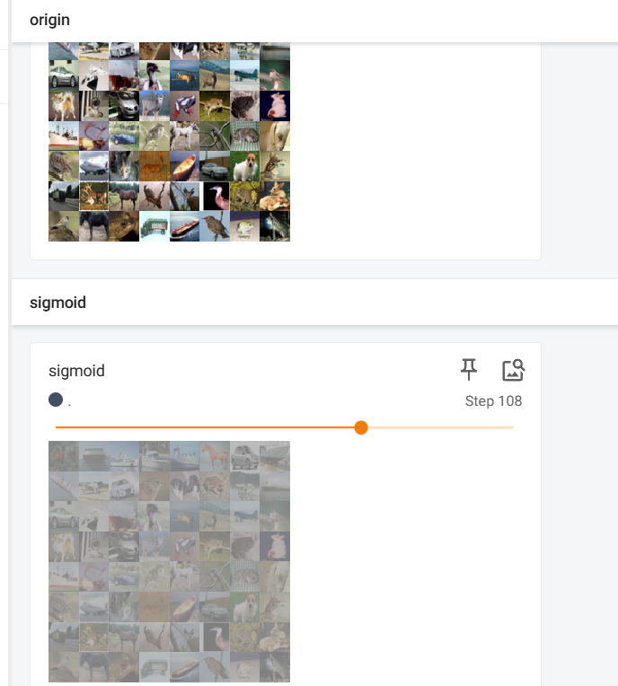

代码也并不复杂，依旧是照葫芦画瓢，将前向传播中的操作改为sigmoid函数即可。

归一化层（normalization layers），对数据进行归一化操作后可以加快速度。

线性层主要作用是对输入数据进行线性变换，实现输入数据与输出数据之间的线性映射关系。其基本操作可以表示为 y=Wx+b，其中 y是输出向量，W是权重矩阵，x是输入向量，b是偏置向量。虽然线性层只能执行线性变换，但整个神经网络由于包含了非线性激活函数，因此可以逼近复杂的非线性函数。

采用代码将图片先平铺，然后利用线性层将196608->10，但是这里会报错，因为前面drop_last 选取了默认值false，最后一组图片只有16张，因此平铺之后的像素并非196608，导致传入线性层的参数不满足要求。

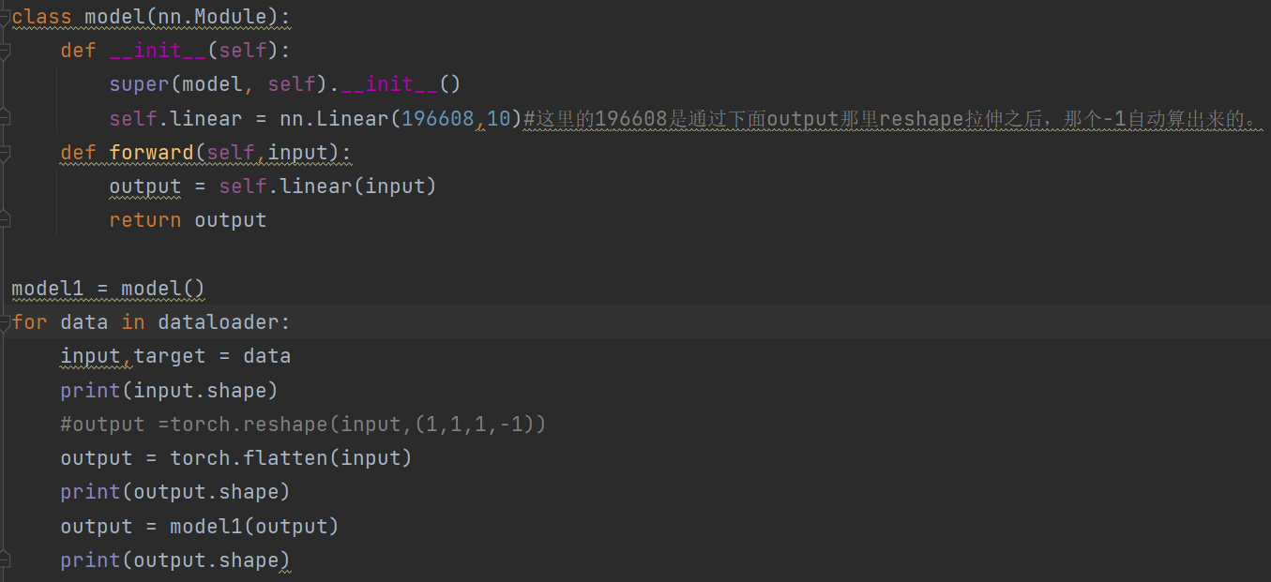

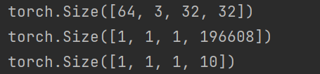

当然也可以不使用reshape函数，而是利用flatten函数去完成平铺的操作。

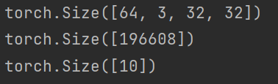

搭建实战（其实就是把之前的一些操作进行了组合）：

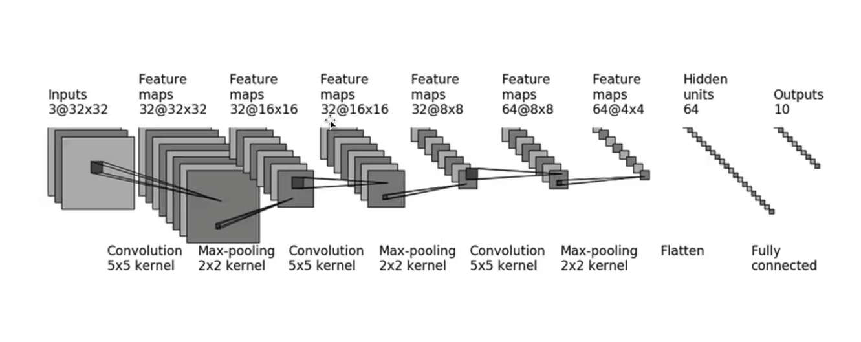

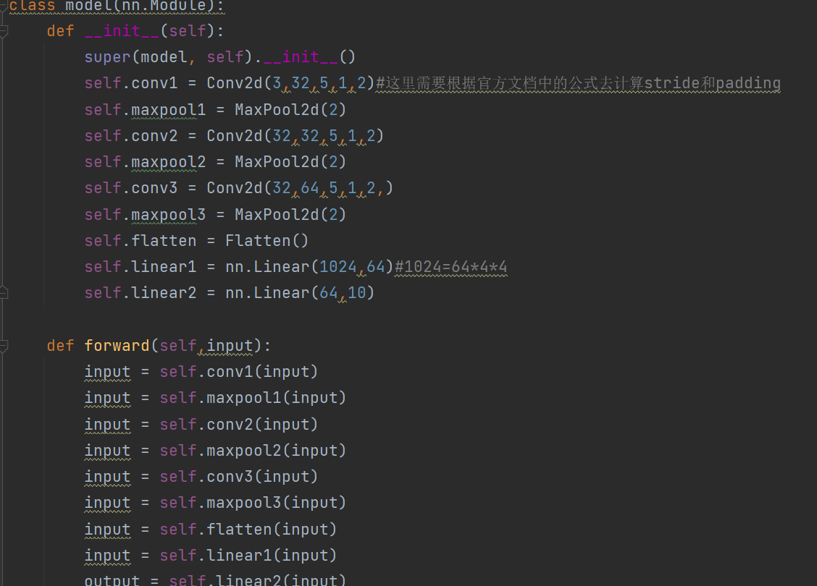

使用torch.ones函数随机构造一个符合格式的数据，然后传入该神经网络

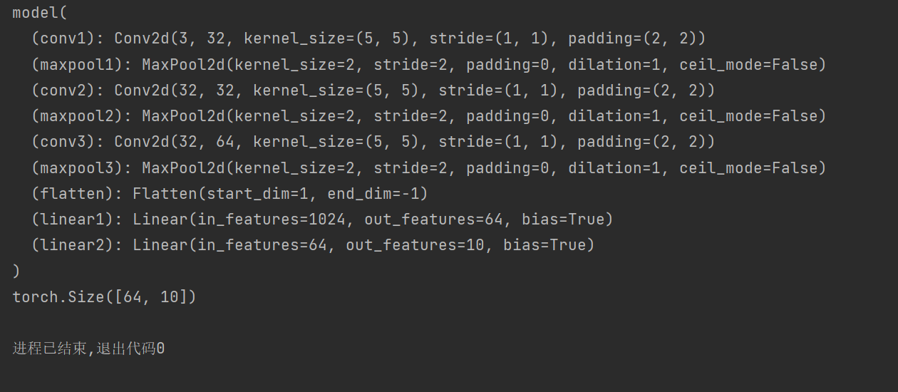

也可以通过sequential函数构造一个操作序列，一次性到位。

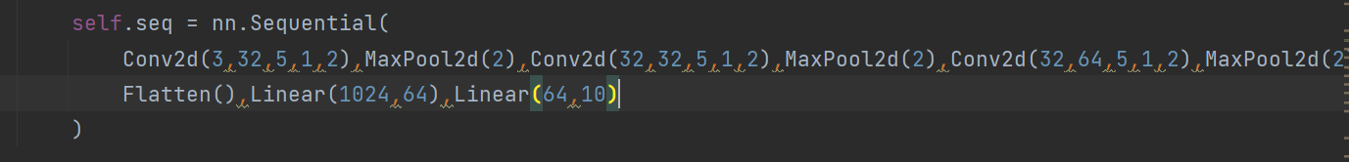



可以使用tensorboard查看这一过程的可视化界面。

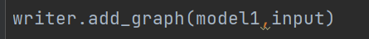

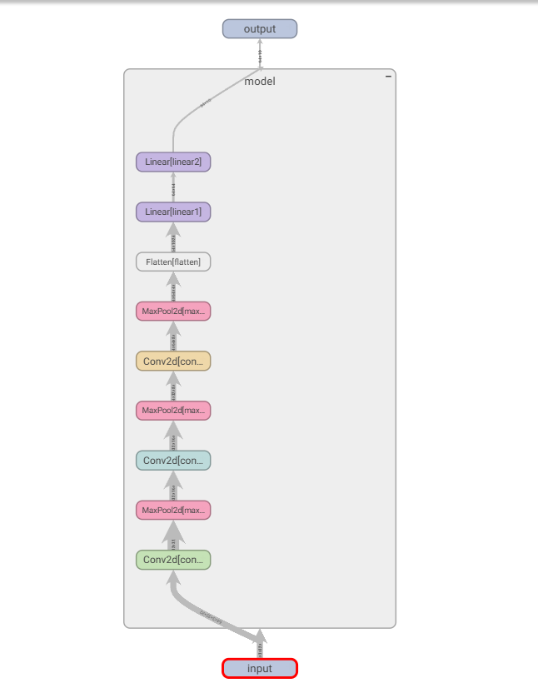

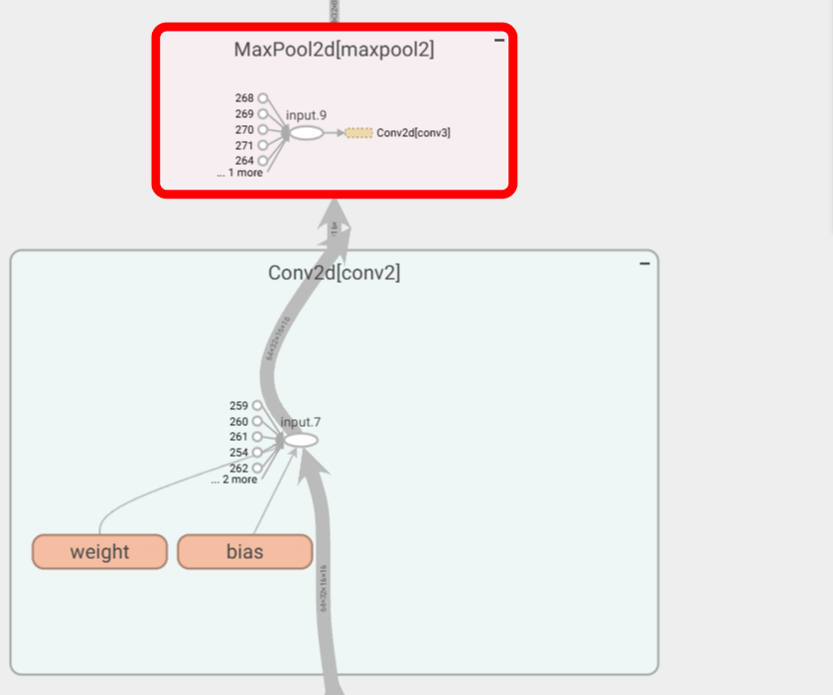

损失函数与反向传播，还有梯度下降法，小土堆讲的有点简略，可以参考我自己写的吴恩达的深度学习笔记，这里就不贴内容了（等我复习那边之后再写点文档）从下节优化器那里再继续。

通过optim这个优化器函数，采用随机梯度下降法进行训练，但是从输出的误差来看，一轮训练并不够有效，所以需要在外层再套一个循环。

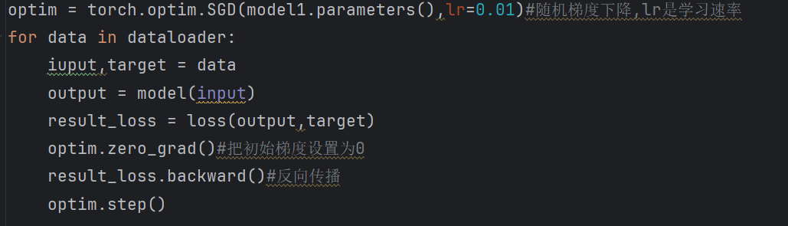

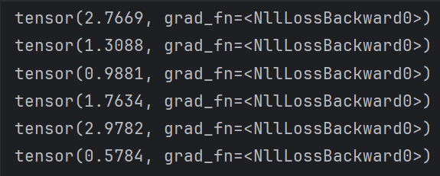

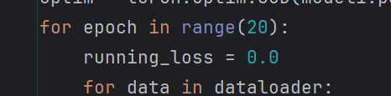

可以看到每次循环的误差和都在减小，说明优化器是有效果的（batch_size取1时达到局部最优后反而会一直增大，这里改成了8）

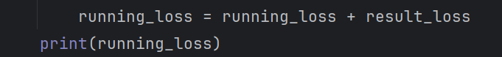

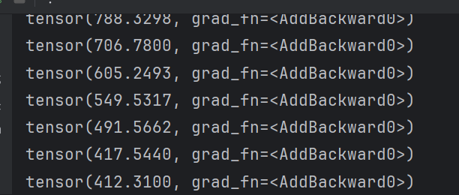

现有模型的使用及修改：

VGG模型是由牛津大学视觉几何组（Visual Geometry Group）提出的深度学习模型，它在2014年的ImageNet图像分类与定位挑战赛（ILSVRC-2014）中取得了分类任务第二、定位任务第一的优异成绩。VGG模型的主要贡献在于证明了通过增加网络深度可以有效提高性能，它使用了更小的卷积核（3x3），并通过增加网络深度来提升性能，相比AlexNet，VGG使用了更深的网络结构。

采用的数据集依然为cifar10，本来是准备使用imagenet，结果不允许通过代码下载



现在的vgg没有了pretained参数，而是weights，选择下面的true就会下载模型，上面的则只是加载代码。同时参数会不一样，前者是默认参数，后者是针对imagenet这个数据集的已经调配好的参数。

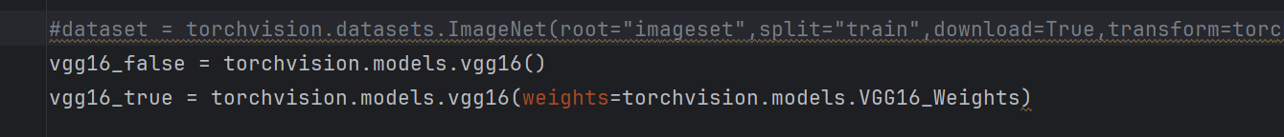



下好之后可以利用print（）查看VGG模型的网络架构

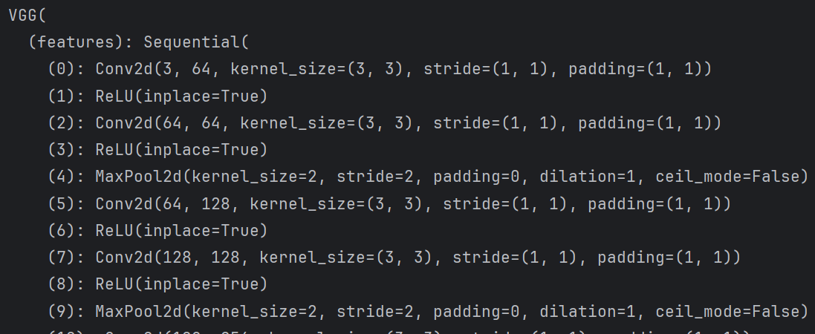

接下来我们可以尝试在vgg16的基础上对他的架构进行修改，比如增加一个线性层，让他的输出层从1000变成10。

前面名字输啥就可以加入到对应的层里面





除了增加也可以修改，像下面这样



网络模型的保存与读取

第一种保存方式是先用代码获取模型，然后利用torch.save（）保存该模型。参数分别为保存的模型和路径名。

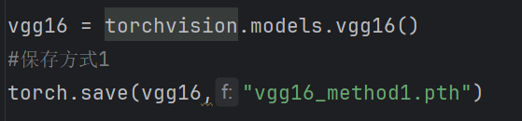

运行代码之后就成功保存了。

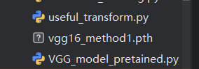

与方式1相对应的加载模型的方法自然就是torch.load（）了。通过对应的路径名来读取加载模型。

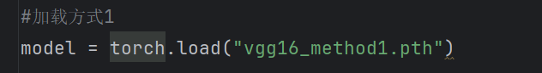

第二种保存方式则是将网络模型的一些参数保存成字典型。

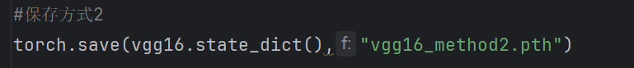

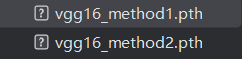

对应的加载方式则是

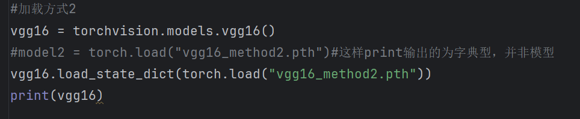

完整的模型训练套路，依然是以cifar10数据集为例

第一步是先准备数据集，其中训练集为50000张，测试集为10000

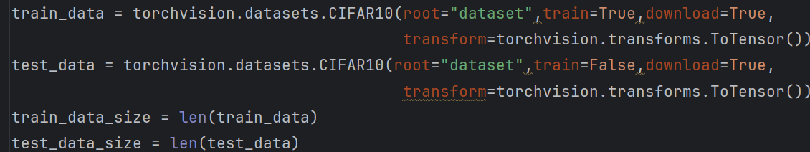

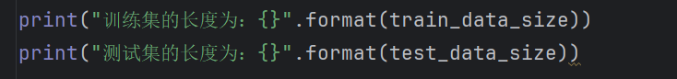

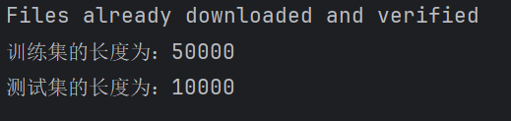

第二步和第三步分别是使用dataloader加载数据集和搭建神经网络，同之前文件中写法一致，不再赘述。（这里可以将model剪切到另一个文件中单独保存，之后每次直接引用即可）

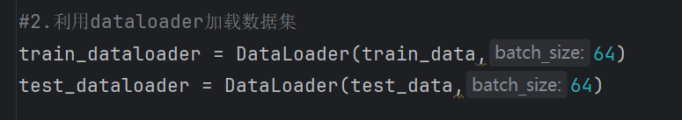

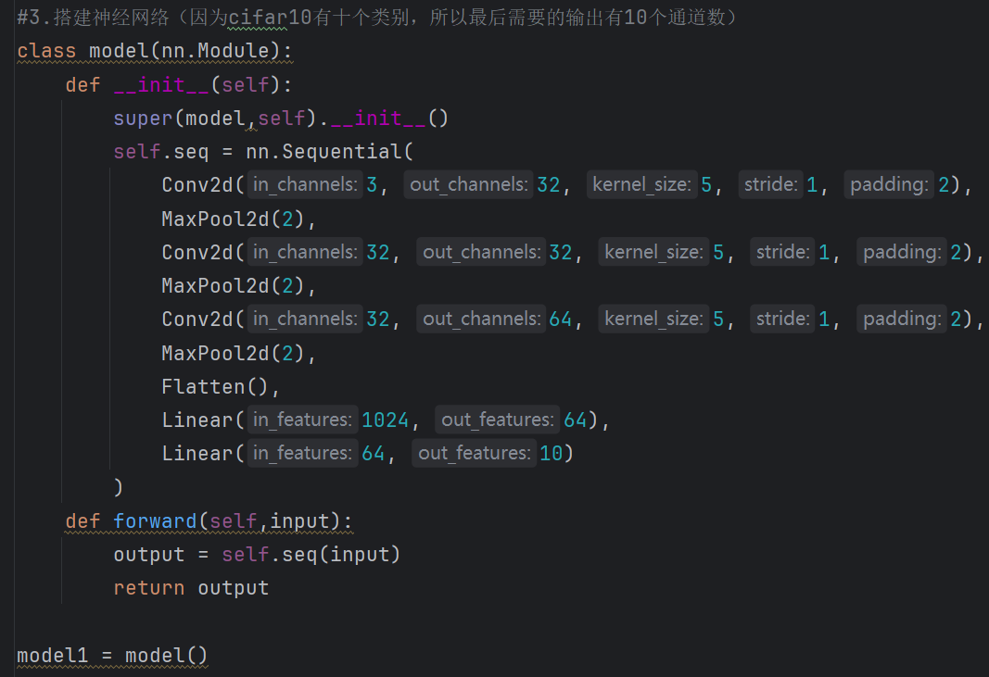

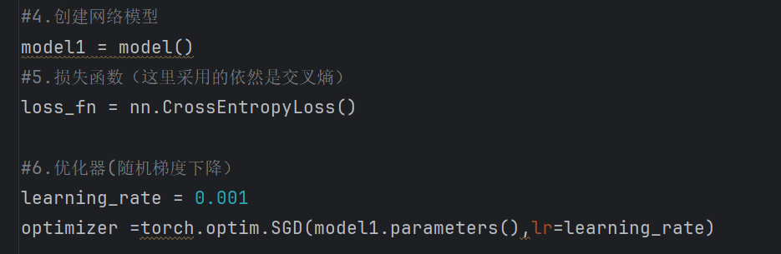

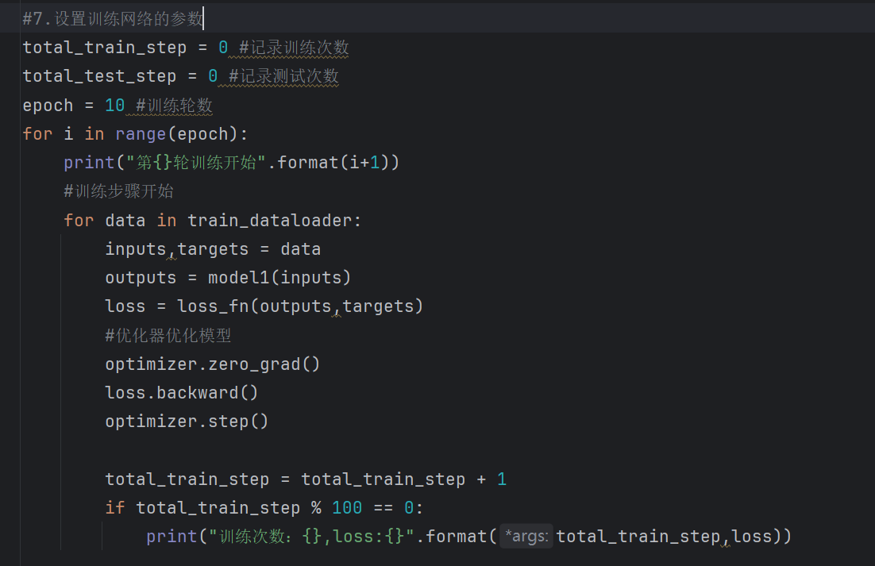

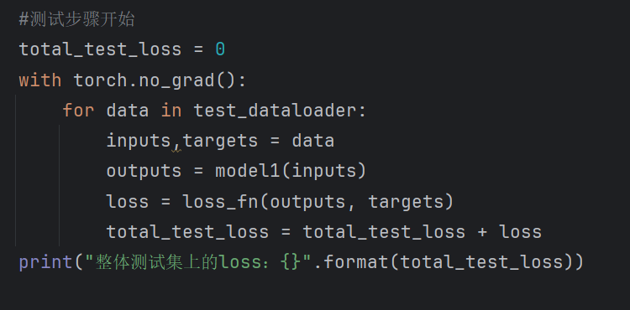

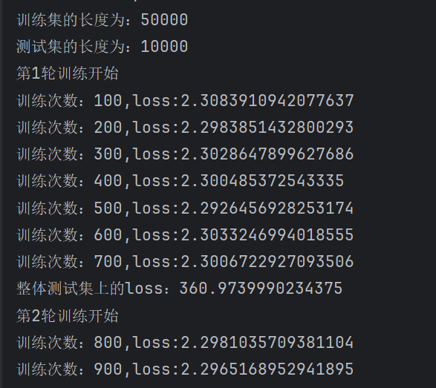

为了更加直观，我们可以利用tensorboard查看他的优化过程图像。



训练一轮之后，可以看到，误差和从360降低到了300左右，还是比较有用的

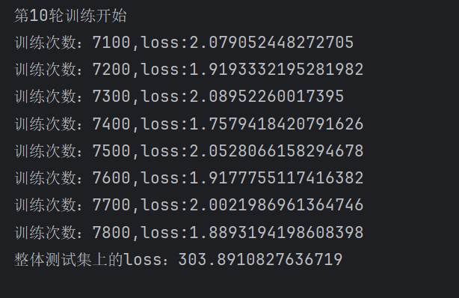。

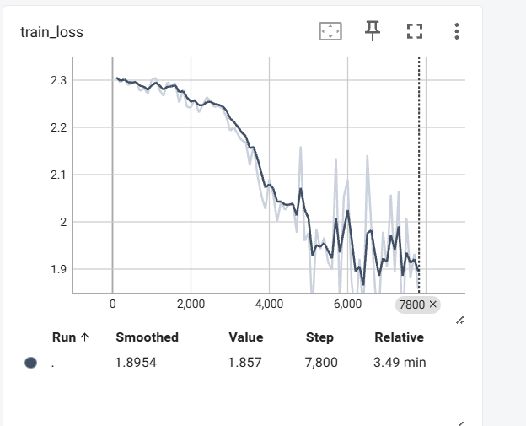

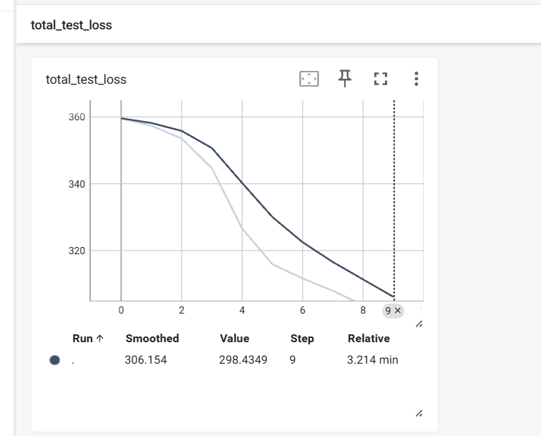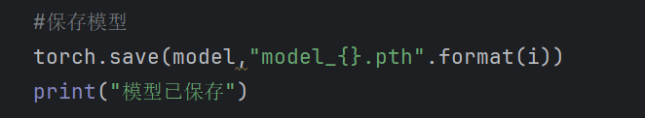

通过损失来看还是不够直观，我们可以考虑加入正确率。Argmax（1）是横向比对得分，然后给出target，通过求和正确的个数再除以测试集容量得到正确率

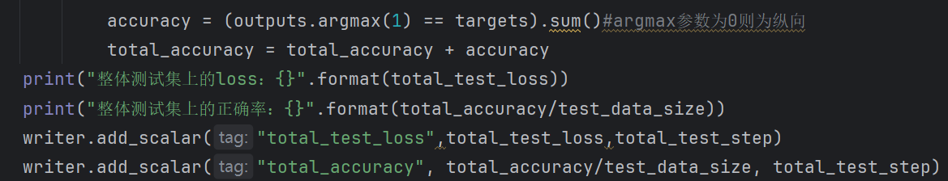

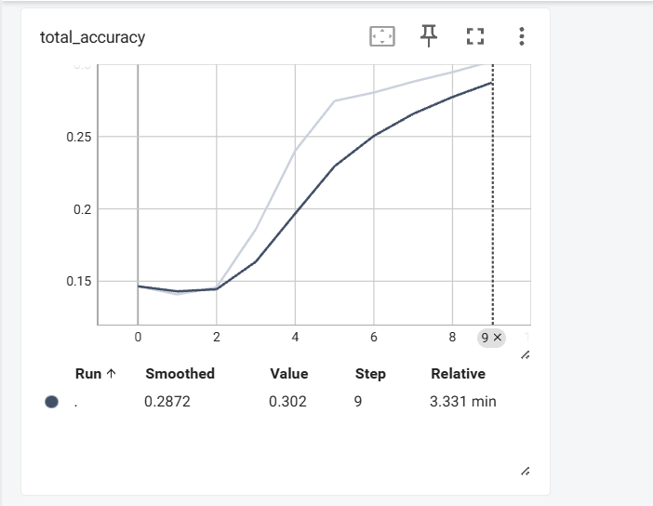

使用gpu训练：主要三个部分要调用cuda方法——网络模型、损失函数以及数据（input和target，这里没截全）

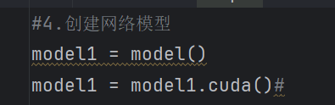

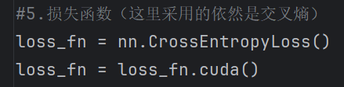

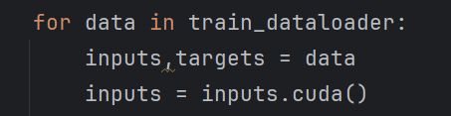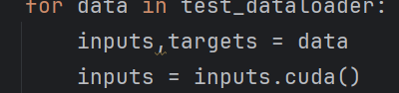

从体感来看，gpu训练的速度比cpu训练的速度快很多。可以通过添加start_time = time.time(),end_time = time.time(),print(end_time-start_time)获取运行花费的时间。

另一种使用gpu训练的方式是，定义一个device，如果有多张显卡就需要通过序号指定特定显卡。

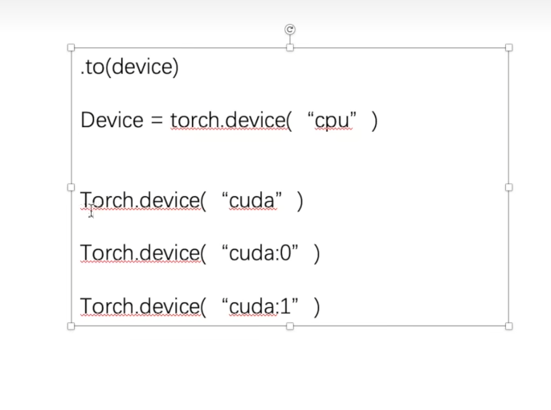

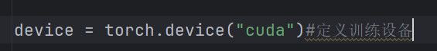

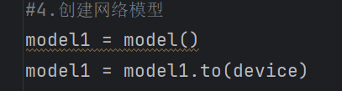

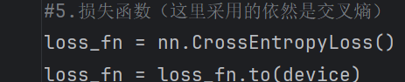

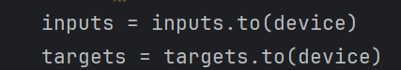

需要注意的是，即使不赋值，直接model1.cuda()或者model1.to(device)就可以进行gpu训练了。

完整的模型验证（测试）套路